**ĐẠI HỌC QUỐC GIA TP. HỒ CHÍ MINH**

**TRƯỜNG ĐẠI HỌC KHOA HỌC TỰ NHIÊN**

**KHOA VẬT LÍ – VẬT LÍ KỸ THUẬT**

**BỘ MÔN VẬT LÍ ĐIỆN TỬ**

**HUỲNH THIỆN TÍNH**

**XÂY DỰNG MÔ HÌNH LẤY MẪU, VỆ SINH VÀ BẢO QUẢN ĐẦU ĐO PH TỰ ĐỘNG**

**TP. HỒ CHÍ MINH, NĂM 2019**

**ĐẠI HỌC QUỐC GIA TP. HỒ CHÍ MINH**

**TRƯỜNG ĐẠI HỌC KHOA HỌC TỰ NHIÊN**

**KHOA VẬT LÍ – VẬT LÍ KỸ THUẬT**

**BỘ MÔN VẬT LÍ ĐIỆN TỬ**

**HUỲNH THIỆN TÍNH - 1313623**

**XÂY DỰNG MÔ HÌNH LẤY MẪU, VỆ SINH VÀ BẢO QUẢN ĐẦU ĐO PH TỰ ĐỘNG**

**GIẢNG VIÊN HƯỚNG DẪN**

**TS. TRẦN XUÂN VINH**

**TP. HỒ CHÍ MINH, NĂM 2019**

## LỜI CẢM ƠN

**KHOA VẬT LÍ – VẬT LÍ KĨ THUẬT**

**TRƯỜNG ĐẠI HỌC KHOA HỌC TỰ NHIÊN- ĐHQG TP. HỒ CHÍ MINH**

Trong suốt quá trình thực hiện đề tài, em xin chân thành cảm ơn thầy giảng viên hướng dẫn và các thầy cô, bạn bè thuộc khoa Vật lí- Vật lí kĩ thuật đã tạo điều kiện cho em hoàn thành đề tài của mình. Những kiến thức và kinh nghiệm trong quá trình thực hiện đề tài sẽ giúp em hoàn thiện hơn trong công việc hiện tại và môi trường làm việc sau này. Đặc biệt em xin cảm ơn thầy TS. Trần Xuân Vinh đã luôn theo dõi và hướng dẫn em trong suốt thời gian vừa qua.

Mặc dù đã cố gắng hoàn thiện bài báo cáo đề tài một cách tốt nhất, tuy nhiên sẽ không tránh được những thiếu sót, rất mong nhận được sự thông cảm cùng sự chia sẻ và góp ý quý báu của quý thầy cô để giúp em hoàn thiện tốt hơn kĩ năng báo cáo trong tương lai.

Một lần nữa em xin chân thành cảm ơn!

**TP. Hồ Chí Minh, ngày … tháng … năm 2019**

**Người thực hiện**

**Huỳnh Thiện Tính**

|  |  |
| --- | --- |
| **ĐẠI HỌC QUỐC GIA TP. HỒ CHÍ MINH**  **TRƯỜNG ĐẠI HỌC**  **KHOA HỌC TỰ NHIÊN** | **CỘNG HÒA XÃ HỘI CHỦ NGHĨA VIỆT NAM**  **Độc Lập - Tự Do - Hạnh Phúc** |

**ĐỀ CƯƠNG CHI TIẾT**

|  |
| --- |
| **TÊN ĐỀ TÀI: Xây dựng mô hình lấy mẫu, vệ sinh và bảo quản đầu đo pH tự động** |
| **Cán bộ hướng dẫn: T.S Trần Xuân Vinh** |
| **Thời gian thực hiện:** Từ ngày………………..đến ngày…………… |
| **Sinh viên thực hiện:**  **Huỳnh Thiện Tính - 1313623** |
| **Nội dung chính của đề tài:**  Tổng quan về hệ thống Aquaponics và ảnh hưởng của pH đối với nuôi trồng thủy sản  Xây dựng hệ thống lấy mẫu, vệ sinh và bảo quản đầu đo PH tự động cho bể nuôi thủy sản. |
| **Kế hoạch thực hiện:**   |  |  |  |  | | --- | --- | --- | --- | | **Công việc** | **Phương pháp thực hiện** | **Kết quả dự kiến** | **Thời gian** | | **Tìm hiểu quy trình hoạt động của thanh đo pH** | Tìm hiểu nguyên lí hoạt động của thanh đo pH, tác dụng của thanh đo với hệ thống Aquaponics. Nhằm định hình được nền tảng phần cứng điều khiển sử dụng trong đề tài. | Báo cáo tổng quan về thanh đo pH, cách hoạt động của thanh đo |  | | **Tìm hiểu phương pháp vệ sinh và bảo quản thanh đo pH** | Tìm hiểu về phương pháp vệ sinh và bảo quản thanh đo pH. Từ đó hình thành mô hình lấy mẫu và vệ sinh, bảo quản thanh đo pH | Báo cáo phương pháp vệ sinh và bảo quản thanh đo pH |  | | **Xây dựng mô hình lấy mẫu, vệ sinh và bảo quản thanh đo pH** | Xây dựng mô hình lấy mẫu, về sinh và bảo quản thanh đo pH tự động, phục vụ đo lường bể nuôi thủy sản | Hệ thống cơ khí, mô hình mẫu có khả năng vệ sinh và bảo quản thanh đo pH sau khi sử dụng |  | | **Thử nghiệm hoạt động** | Thử nghiệm hoạt động thực tế cho mô hình | Báo cáo kết quả thực tế hoạt động của mô hình |  | |

|  |  |
| --- | --- |
| **Xác nhận của CBHD**  *(*Ký tên và ghi rõ họ tên) | **TP. HCM, ngày 18 tháng 1 năm 2018**  **Sinh viên**  (Ký tên và ghi rõ họ tên) |

# Mục lục

LỜI CẢM ƠN 5

Mục lục 9

Lời mở đầu 11

Chương 1: TỔNG QUAN 13

1. Hệ Thống Aquaponics 13

2. Ảnh hưởng của pH với nuôi trồng thủy sản 15

2.1 Định nghĩa pH 15

2.2 Độ quan trọng của pH 16

3. Quy trình vệ sinh và bảo quan thanh đo pH 17

3.1 Hướng dẫn sử dụng máy đo pH 17

4. Kết luận chương 1 23

Chương 2 XÂY DỰNG MÔ HÌNH LẤY MẪU, VỆ SINH VÀ BẢO QUẢN THANH ĐO pH 24

1. Thiết kế mô hình hệ thống Aquaponics 24

1.1 Lựa chọn vật liệu, thiết kế bể thủy sinh 24

1.2 Chọn vật liệu, thiết kế khung truyền thanh đo pH 26

2. Thiết kế sơ đồ vận hành 27

2.1 Sơ đồ hệ thống điều khiển 27

2.2 Đo pH và hiển thị 28

3. Kết luận chương 2 29

Chương 3 THI CÔNG VÀ HOÀN THÀNH HỆ THỐNG 29

1. Thi công mô hình cơ khí 29

1.1 Thành phần vật liệu 30

1.2 Chi tiết các thành phần điện tử 31

1.3 Khung truyền động điều khiển thanh đo pH 59

1.4 Bể chứa nước 63

1.5 Kết nối internet (App Blynk) hiển thị pH 68

2. Thiết kế mô hình giải thuật 75

3. Thử nghiệm hoạt động 80

3.1 Thử nghiệm điều khiển thanh đo pH 80

3.2 Thử nghiệm quá trình vệ sinh và bảo quản 84

4. Kết luận chương 3 86

Chương 4 ỨNG DỤNG THỰC TẾ 86

Ứng dụng trong công nghiệp: 86

Ứng dụng trong phòng thí nghiệm 87

Hướng phát triển trong tương lai 87

Kết luận chương 4 87

# Danh mục hình ảnh

Figure 1. Hệ thống aquaponic sử dụng giá thể Nguồn: phanlecuong.com 16

Figure 2 Chu trình hằng ngày của ao nuôi thủy sản 18

Figure 3 Các loại máy đo pH 20

Figure 4.Vệ sinh máy đo. Bước 1 21

Figure 5. Vệ sinh máy đo. Bước 2 22

Figure 6. Vệ sinh máy đo. Bước 3 22

Figure 7. Vệ sinh máy đo. Bước 4 23

Figure 8. Vệ sinh máy đo. Bước 5 23

Figure 9. Bảo quản máy đo. Bước 1 24

Figure 10. Bảo quản máy đo. Bước 2 24

Figure 11. Bảo quản máy đo. Bước 3 24

Figure 12. Cấu tạo bể chứa nước 27

Figure 13. Sơ đồ vận hệ thống 30

Figure 14. Sơ đồ hoạt động của hệ thống đo và hiển thị 31

Figure 15. Vật liệu lắp ráp 33

Figure 16. Arduino Nano 34

Figure 17. Schematic ATmega328 36

Figure 18. Schematic Mạch cấp nguồn cho Arduino Nano 36

Figure 19. Schematic giao tiếp USB của Arduino Nano 37

Figure 20. Sơ đồ nguyên lí Arduino Nano 39

Figure 21. Sơ đồ mạch đồ mạch Layout Arduino Nano 42

Figure 22. Bảng mạch điều khiển thực tế 43

Figure 23.Driver động cơ bước A4988 44

Figure 24. Pinout driver động cơ A4988 45

Figure 25. Schematic driver động cơ A4988 46

Figure 26. Sơ đồ nguyên lí Driver A4988 47

Figure 27. Động cơ bước 48

Figure 28. Cấu tạo động cơ bước 49

Figure 29. Thứ tự và tần số chuyển đổi xung động cơ bước 49

Figure 30. Module Relay 51

Figure 31. Cấu tạo bên trong Relay 52

Figure 32. Pinout Relay 52

Figure 33. Module driver động cơ bơm nước L298N 54

Figure 34. Sơ đồ nguyên lí Module driver L298N 55

Figure 35. Sơ đồ Schematic mạch thực tế 56

Figure 36. Sơ đồ nguyên lý mạch giao tiếp người dùng 59

Figure 37. Sơ đồ Layout mạch giao tiếp người dùng 60

Figure 38. Sơ đồ nguyên lí công tắc hành trình à cảm biển mực nước 61

Figure 39. Mô hình trục điều khiển thanh đo pH 62

Figure 40. File cắt mica tay đỡ trục tĩnh 63

Figure 41. File cắt lưng chữ U và tay đỡ 64

Figure 42. Hoạt động của khung truyền di chuyển thanh đo pH 65

Figure 43. Cấu tạo bể chứa nước 66

Figure 44. Thiết kế file cắt mica 67

Figure 45. Khung mica thiết kế 68

Figure 46. Mô hình bể nước thực tế 69

Figure 47. Động cơ bơm nước 70

Figure 48. Sơ đồ nối chân giữa NodeMCU và những linh kiện liên quan 76

Figure 49. PCB NodeMCU 77

Figure 50. Sơ đồ vận hệ thống 77

Figure 51. Bảng điều khiển 78

Figure 52. Lưu đồ đo pH và vệ sinh thanh đo 79

Figure 53 Lưu đồ bảo quản đầu đo pH 80

Figure 54. Sơ đồ vận hành của NodeMCU và LCD 81

Figure 55. Sơ đồ vận hành của Blynk 81

Figure 56. Điều khiển các chế độ hoạt động của hệ thống 82

Figure 57. Board mạch điều khiển thực tế 83

Figure 58. Hệ thống truyền động thực tế 84

Figure 59. Hệ thống truyền động và bể nước hoàn thành 85

Figure 60. Khung mica thực tế 86

Figure 61. Đầu đo pH 88

Figure 62. Mạch đo pH và gửi lên Blynk 88

Figure 63. Hiển thị giá trị trên Blynk 88

# Danh mục bảng

Bảng 1.Thành phần vật liệu làm khung 32

Bảng 2. Thành phần vật liệu làm bể 32

Bảng 3 Thành phần board mạch 33

Bảng 4. Thống số Arduino Nano 35

Bảng 5. Bảng sơ đồ chân kết nối Arduino và các Module khác trong hệ thống 41

Bảng 6. Thông số kĩ thuật Driver A4988 45

Bảng 7. Thông số kĩ thuật động cơ bước 50

Bảng 8. Sơ đồ nối chân điều khiển Relay 50

Bảng 9. Thông số kĩ thuật module Relay 53

Bảng 10. Thông số kĩ thuật Module L298N 54

Bảng 11. Sơ đồ nối chân điều khiển động cơ bơm nước 56

Bảng 12. NodeMCU 72

Bảng 13. pH meter 73

Bảng 14. LCD 75

# Lời mở đầu

Hiện nay, hệ thống Aquaponics đang được ứng dụng rộng rãi khắp mọi nơi, từ những hộ gia đình nhỏ lẻ, cho tới các phòng thí nghiệm và cả trong ngành công nghiệp. Việc phát triển và nâng câp hệ thống lên cho phù hợp với yêu cầu người sử dụng và đơn giản hóa công việc khi sử dụng hệ thống là một bước đi tiên quyết để hệ thống phát triển và lan rộng đến nhiều người hơn nữa.

* **Mục tiêu nghiên cứu:** Xây dựng mô hình hệ thống Aquaponics tự động, dễ sử dụng, dễ giám sát.
* **Phạm vi và nội dung nghiên cưu:**
* Thiết kế và xây dựng mô hình mô phỏng hệ thống Aquaponics, hoạt động được.
* Nêu được các bước hoạt dộng của mô hình và các thành phần liên quan đến mô hình
* Thiết kế mạch điều khiển và mạch tương tác với người dung.
* Thu thập dữ liệu đo pH và hiển thị lên màn hình LCD.
* Hiển thị được giá trinh đo pH trên app Blynk
* **Phương pháp nghiên cứu:**
* Nghiên cứu tổng hợp các việc thiết kế, gia công và lắp ráp mô hình.
* Nghiên cứu thiết kế mạch điều khiển hệ thống.
* Nghiên cứu quá trình hiển thị độ pH lên app Blynk thông qua Internet
* Chế tạo mô hình và ứng dụng thực tiễn của mô hình.
* **Ý nghĩa khoa học thực tiễn:**
* Đóng góp những kiên thức nghiên cứu được, ứng dụng vào trong những hệ thống đã có trong hiện tại.
* Mở ra những hướng phát triển mới cho hệ thống Aquaponics trong tương lai.

Bồ cục của báo cáo được chia như sau:

**Phần lý thuyết:**

Chương 1: trình bày tổng quan về hệ thống Aquaponics

**Phần thực hành:**

Chương 2: Trình bày hướng xây dựng hệ thống vệ sinh và bảo quản thanh đo pH.

Chương 3: Trình bày quá trình thực hiện và hoàn thành hệ thống.

**Phần ứng dụng:**

Chương 4: Trình bày những ứng dụng của hệ thống trong Công nghiệp và trong Phòng thí nghiệm, các hướng phát triển của hệ thống trong tương lai.

# Chương 1: TỔNG QUAN

Chương này trình bày về những nội dung chính sau:

Tổng quan về hệ thống Aquaponics và ảnh hưởng của pH đối với nuôi trồng thủy sản. Tổng quan về quy trình lấy mẫu, vệ sinh và bảo quản đầu đo PH trong PTN và công nghiệp.

Mục tiêu mô hình hệ thống Aquaponics

## 1. Hệ Thống Aquaponics

Aquaponics là một hệ thống [sản xuất thực phẩm](https://vi.wikipedia.org/wiki/N%C3%B4ng_nghi%E1%BB%87p) bằng cách phối hợp giữa nuôi trồng thủy sản thông thường (nuôi các loại thủy sản như [ốc](https://vi.wikipedia.org/wiki/%E1%BB%90c), [cá](https://vi.wikipedia.org/wiki/C%C3%A1), [tôm](https://vi.wikipedia.org/wiki/T%C3%B4m) trong bể) với [thủy canh](https://vi.wikipedia.org/wiki/Th%E1%BB%A7y_canh) (trồng cây trong nước) trong một môi trường [cộng sinh](https://vi.wikipedia.org/wiki/C%E1%BB%99ng_sinh). Trong nuôi trồng thủy sản thông thường, chất [bài tiết](https://vi.wikipedia.org/w/index.php?title=B%C3%A0i_ti%E1%BA%BFt&action=edit&redlink=1) từ các loài động vật thải ra có thể tích lũy trong nước làm tăng độc tính của nước. Trong một hệ thống aquaponics, nước từ một hệ thống nuôi thủy sản được đưa vào một hệ thống thủy canh, ở đó những [sản phẩm phụ](https://vi.wikipedia.org/w/index.php?title=S%E1%BA%A3n_ph%E1%BA%A9m_ph%E1%BB%A5&action=edit&redlink=1) sẽ bị các [vi khuẩn](https://vi.wikipedia.org/wiki/Vi_khu%E1%BA%A9n" \o "Vi khuẩn)[nitrat hóa](https://vi.wikipedia.org/w/index.php?title=Nitrat_h%C3%B3a&action=edit&redlink=1) phân hủy thành các [nitrat](https://vi.wikipedia.org/wiki/Nitrat" \o "Nitrat) và [nitrit](https://vi.wikipedia.org/w/index.php?title=Nitrit&action=edit&redlink=1), là những dưỡng chất được cây trồng hấp thụ. Sau đó, nước được tái lưu thông trở lại hệ thống nuôi thủy sản.

Với những kỹ thuật thủy canh và nuôi trồng thủy sản hiện có sẽ thiết lập cơ sở cho tất cả các hệ thống aquaponics, kích thước, độ phức tạp, và các loại thực phẩm được trồng trong một hệ thống aquaponics cũng đa dạng như trong các hệ thống nông nghiệp khác.

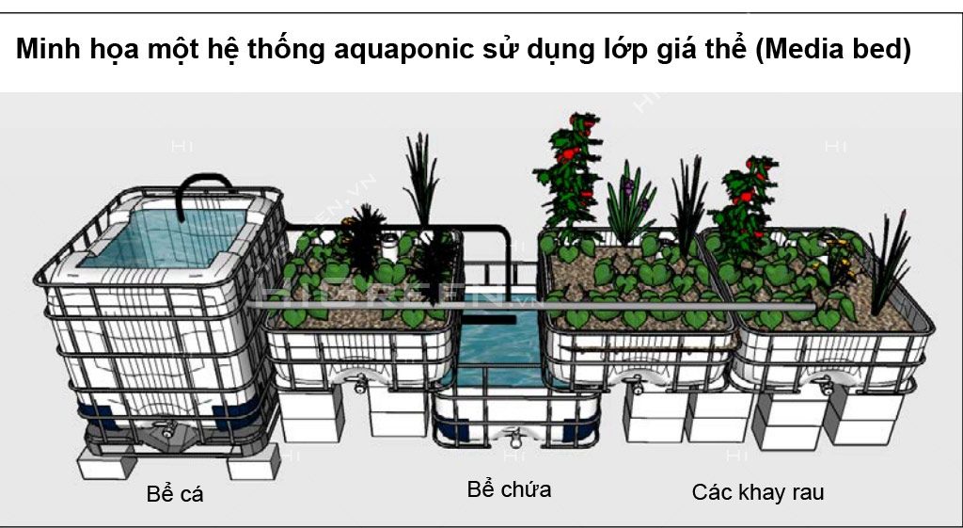

Figure 1. Hệ thống aquaponic sử dụng giá thể  
Nguồn: phanlecuong.com

Trong một đơn vị aquaponic, nước từ các chu kỳ thông qua các bộ lọc bể cá, máng trồng cây và sau đó trở lại cho cá. Trong các bộ lọc, các chất thải cá được lấy ra từ nước, đầu tiên sử dụng một bộ lọc cơ học nhằm loại bỏ các chất thải rắn và sau đó thông qua một bộ lọc sinh học để xử lý các chất thải hòa tan trong nước. Các hệ thống lọc sinh học cung cấp một môi trường sinh sống cho vi sinh vật để chuyển đổi [ammonia](https://vi.wikipedia.org/wiki/Amoniac), đó là chất độc hại cho cá, thành [nitrat](https://vi.wikipedia.org/wiki/Nitrat" \o "Nitrat), một chất dinh dưỡng dễ tiếp cận hơn cho cây. Quá trình này được gọi là quá trình [nitrat](https://vi.wikipedia.org/wiki/Nitrat" \o "Nitrat) hóa. Khi nước (có chứa nitrat và các chất dinh dưỡng khác) đi qua máng trồng cây, cây hấp thu các chất dinh dưỡng, và cuối cùng nước tinh khiết được trở về bể cá. Quá trình này cho phép cá, cây và vi sinh vật [cộng sinh](https://vi.wikipedia.org/wiki/C%E1%BB%99ng_sinh) để phát triển và làm việc cùng nhau để tạo ra một môi trường phát triển tốt cho nhau, miễn là hệ thống được cân bằng đúng.

Trong aquaponics, nước thải nuôi trồng thủy sản được chuyển qua máng trồng cây và không thải ra môi trường, đồng thời trong quá trình này chất dinh dưỡng cho cây trồng được cung cấp từ một nguồn chi phí-hiệu quả và không dùng hóa chất. Việc tích hợp này loại bỏ một số những yếu tố không bền vững của nuôi trồng thủy sản tuần hoàn và các hệ thống thủy canh độc lập. Ngoài những lợi ích thu được bằng cách tích hợp này, aquaponics đã chỉ ra rằng thực phẩm nó cung cấp (rau, củ, cá…) có thể so sánh với các hệ thống nuôi trồng thủy sản tuần hoàn và thủy canh lưu hồi.

Aquaponics có thể có hiệu quả hơn và khả thi về mặt kinh tế trong các tình huống nhất định, đặc biệt là nơi có đất và nước là hạn chế. Tuy nhiên, aquaponics là phức tạp và đòi hỏi chi phí ban đầu đáng kể. Sự gia tăng [sản xuất](https://vi.wikipedia.org/wiki/S%E1%BA%A3n_xu%E1%BA%A5t) phải tốn kém chi phí đầu tư cao hơn cần thiết để tích hợp hai hệ thống. Trước khi cam kết một hệ thống lớn hoặc đắt tiền, cần phải có một kế hoạch kinh doanh đầy đủ xem xét các khía cạnh về kinh tế, môi trường, xã hội và hậu cần.

Mặc dù chỉ có hai nhóm sản phẩm là cá và rau quả với sản lượng có thể nhìn thấy trong hầu hết các hệ aquaponic, tuy nhiên cần phải hiểu rằng aquaponics là quản lý của một [hệ sinh thái](https://vi.wikipedia.org/wiki/H%E1%BB%87_sinh_th%C3%A1i) hoàn chỉnh bao gồm ba nhóm sinh vật chính đó là: cá, cây và vi sinh vật.

## 2. Ảnh hưởng của pH với nuôi trồng thủy sản

Hệ thống thủy canh rất nhạy cảm với mức độ dinh dưỡng, vì vậy người trồng phải thường xuyên theo dõi các chất dinh dưỡng và điều chỉnh khi cần thiết để đạt được cân bằng và tối ưu lượng pH trong hệ thống

### 2.1 Định nghĩa pH

pH (điện thế của hydro) là một chỉ số đo độ hoạt động của các ion hydro trong dung dich. Các ion này bao gồm các ion dương (hydro – H+) và âm (hydroxyl- OH-). Nếu dung dịch chứa nhiều hydro dương hơn các ion âm, dung dịch được kết luận là có tính axit.

Độ pH dưới 7 là có tính axit. Trong khi đó, môi trường có độ pH lớn hơn 8 được coi là có tính kiềm.

### 2.2 Độ quan trọng của pH

pH của nước trong tự nhiên thường khoảng 5-9. pH lý tưởng cho hầu hết các động vật thủy sản nuôi nằm trong khoảng 6.0 đến 8.5. Trị số pH thấp hơn khoảng này có thể ảnh hưởng đến tốc độ tang trưởng, tỷ lệ sống, và khả năng cảm nhiểm bệnh cao hơn của các loài thủy sản nuôi. Khoảng biến thiên pH nhỏ hằng ngày ở mức trên 8.5 thường xảy ra trong ao nuôi nhưng không gây hại cho động vật thủy sản. Tuy nhiên nếu pH <4 hoặc pH > 10 sẽ gây tử vong cho động vật thủy sản.

Biến động pH hằng ngày trong ao nuôi là kết quả việc mất C02 cho thực vật quang hợp ban ngày và giải phóng C02 vào môi trường nước do thực vật hộ hấp thải vào ban đêm.

Biến thiên pH hàng ngày lớn nếu mật độ tảo cao, độ kiềm thấp và nước có tính đệm yếu. Ao nuôi thủy sản thường có mật độ tảo cao do đó chúng cần được xử lí nếu tổng độ kiềm dưới 50 ppm.

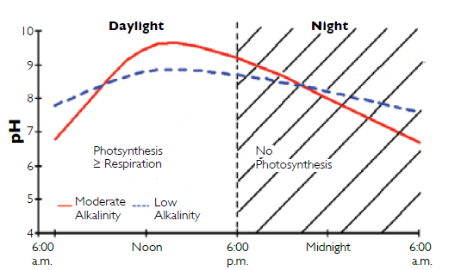

Figure 2 Chu trình hằng ngày của ao nuôi thủy sản

pH hàng ngày cao nhất ở tầng mặt nước có độ chiếu sáng tốt, nơi mà quá trình quang hợp diễn ra nhanh hơn tầng nước sâu. Tường hợp nước trong và tảo đáy phát triển thì pH tầng đáy sẽ cao hơn.

Khi pH > 8.3 thì CO2 không tồn tại nhưng tảo vẫn có thể lấy carbon vô cơ từ bicarbonate cho quá trình quang hợp. Loại bỏ carbon từ bicarbonate dẫn đến giải phóng ion carbonate vào môi trường nước và sự thủy phân carbonate làm gia tang pH.

Trong hầu hết các môi trường nước luôn có đủ Canxi để giới hạn nồng độ carbonate bởi sự kết tủa calcium carbonate và làm dịu sự gia tang pH. Tuy vậy, trong mô trường nước thiếu Canxi nhưng tổng độ Kiềm cao sẽ làm gia tang pH lên 10 – 11. Nguyên nhân chính của sự giảm độ kiềm trong nước là do nitrat hóa. NH3 – chất thải chính có chứa ni tơ của động vật thủy sản – bị oxy hóa thành Nitrat bởi hoạt động của vi khuẩn khử ni tơ. Kết quả là ion Hydro sẽ làm trung hòa độ kiềm, giảm khả năng đệm và tăng khả năng pH thấp vào buổi sáng.

## 3. Quy trình vệ sinh và bảo quan thanh đo pH

### 3.1 Hướng dẫn sử dụng máy đo pH

Máy đo PH có dạng: để bàn, cầm tay hoặc bút đo. Tùy mục đích sử dụng mà bạn nên chọn loại thiết bị đo PH phù hợp.

- **Máy đo pH để bàn**: chuyên dùng trong phòng thí nghiệm, tự động bù nhiệt và tự động hiệu chuẩn và đo được nhiều thông số hơn.

- **Máy đo pH cầm tay:** là một cải tiến mới về công nghệ và cách sử dụng. Với các loại máy này, người ta có thể thao tác một cách nhanh gọn do máy được thiết kế nhỏ gọn, linh hoạt trong mọi thao tác đo.

- **Bút đo pH:** có kích thước nhỏ gọn, sử dụng năng lượng pin sạc hoặc pin than đều được, bên cạnh đó là khả năng nổi lên trên mặt nước, giúp người dùng yên tâm hơn khi sử dụng mà không sợ bị thất lạc xuống lòng nước ao, hồ…khi bất cẩn.

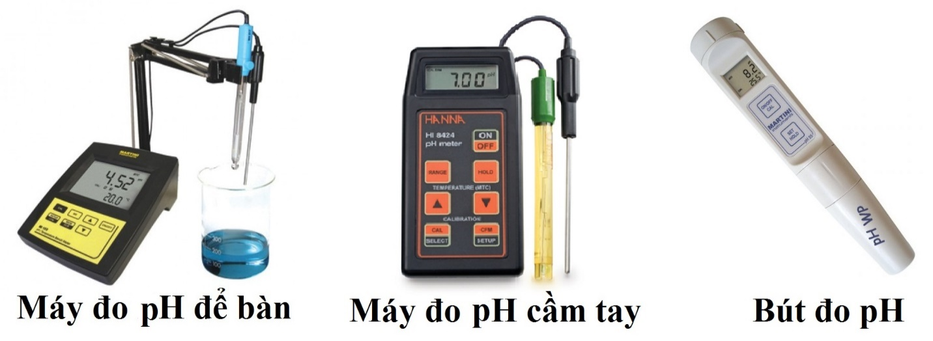

Figure 3 Các loại máy đo pH

Các bước tiến hành chuẩn lần lượt như sau:

1. Gắn điện cực vào máy đo rồi bật công tắc bên hông máy về vị trí pH. Tháo vỏ nhựa bao đầu điện cực (lưu ý bên trong có chứa dung dịch KCl 3M. Rửa điện cực bằng nước cất. Dùng giấy thấm để thấm bớt nước đầu điện cực.

2. Chỉnh núm nhiệt độ chỉ nhiệt độ dung dịch chuẩn (thường là nhiệt độ phòng khỏang 25-30oC)

3. Cho điện cực vào dung dịch đệm pH 7, chờ cho trị số ở mặt hiển thị ổn định, chỉnh núm pH7 sao cho số đọc về trị số 7.00. Lấy điện cực ra và rửa bằng nước cất. Thấm bớt nước đầu điện cực bằng giấy thấm.

4. Cho điện cực vào dung dịch đệm pH X ( pH 4 hay pH10) . Nếu số đọc không phải là 4.00 (hay 10.00), dùng vít nhỏ chỉnh núm pH X sao cho số hiển thị trên máy đo là 4.00 (hay 10.00). Lấy điện cực ra và rửa điện cực bằng nước cất. Thấm bớt nước đầu điện cực.

5. Thực hiện lại bước 4 và 5 cho đến khi trị số hiển thị trên máy đo đúng với trị số của các dung dịch đệm ở cả pH7 và pH4 (hay pH10). Sau khi chuẩn, dùng máy để đo trị số pH của dung dịch muốn đo. Lưu ý : khi cho điện cực vào dung dịch, chờ trị số đo ổn định rồi mới đọc

#### 3.1.1 Vệ sinh máy đo

Bộ phận màng thủy tinh hydrated phải sạch và cho phép chất lỏng chảy qua dễ dàng thì phép đo pH mới thu được kết quả chính xác . Việc lựa chọn dung dịch làm sạch sẽ giúp loại bỏ một cách hiệu quả toàn bộ các vết bẩn do mẫu thử mà không làm hỏng đến điện cực.

**Bước 1.** Nếu điện cực đã được đổ đầy dung dịch, mở lỗ

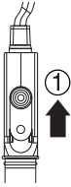

Figure 4.Vệ sinh máy đo. Bước 1

**Bước 2.** Rửa đầu điện cực, sử dụng loại dung dịch làm sạch thích hợp. Đảm bảo cả màng thủy tinh và mối nối đều được ngâm chìm trong dung dịch làm sạch

Đối với các mẫu thông thường ,ngâm điện cực pH trong dung dịch chất tẩy rửa pha loãng cho 5-10 phút, đồng thời khuấy nhẹ dung dịch. Trong trường hợp mối nối bị tắc hoặc thời gian đáp ứng của điện cực chậm có thể sử dụng các loại dung dịch làm sach mạnh hơn. Ngâm điện cực pH trong dung dịch 220 hoặc 0,1M HCl làm sạch ít nhất 1 giờ.

Đối với các mẫu chứa dầu, ngâm điện cực pH trong nước ấm, dung dịch tẩy rửa pha loãng cho 5-10 phút, đồng thời khuấy nhẹ dung dịch. Đồng thời rửa sạch điện cực bằng methanol or ethanol. Dung dịch cồn thích hợp cho các điện cực thủy tinh. Không bao giờ sử dụng các dung môi hữu cơ như rượu, acetone vv để làm sạch bất kỳ điện cực bằng nhựa có thể gây hại cho thân điện cực và tuổi thọ của chúng. Bên Hãng Horiba sẽ không bảo hành cho các điện cực rửa bằng dung môi hữu cơ.

Đối với các mẫu chứa Protein, ngâm điện cực pH trong dung dịch 250 làm sạch ít nhất 1 giờ.

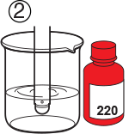

Figure 5. Vệ sinh máy đo. Bước 2

**Bước 3.** Rửa sạch điện cực pH bằng nước sạch

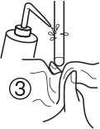

Figure 6. Vệ sinh máy đo. Bước 3

**Bước 4.** Nếu điện cực được đổ đầy dung dịch, đổ hết dung dịch điện cực cũ ra khỏi ngăn chứa dung dịch tham chiếu và đổ dung dịch KCL mới



Figure 7. Vệ sinh máy đo. Bước 4

**Bước 5.** Làm ẩm điện cực

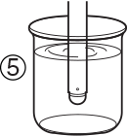

Figure 8. Vệ sinh máy đo. Bước 5

#### 3.1.2 Bảo quản máy đo

Điện cực pH phải được vệ sinh sạch sẽ trước khi chúng được lưu trữ trong bất kỳ khoảng thời gian nào.  
**Bước 1.** Nếu điện cực pH chứa đầy dung dịch nội, đậy nắp lỗ bằng thanh trượt để ngăn ngừa sự bay hơi của dung dịch nội.

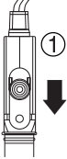

Figure 9. Bảo quản máy đo. Bước 1

**Bước 2.** Rửa nắp bảo vệ bằng nước sạch để làm ướt miếng bọt biển và loại bỏ muối KCl

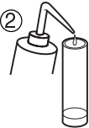

Figure 10. Bảo quản máy đo. Bước 2

**Bước 3.** Chèn các điện cực pH vào nắp bảo vệ bằng miếng bọt biển ẩm ướt. Nước sẽ không bay hơi một cách dễ dàng khi nắp vừa khít trên thân điện cực. Môi trường này là đủ để giữ cho màng thủy tinh và mối nối ẩm. Không cần thiết đổ đầy nước sạch lên nắp và  ngâm đầu điện cực pH.

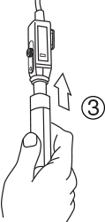

Figure 11. Bảo quản máy đo. Bước 3

**Bảo quản ngắn hạn:**

Giữa các phép đo, điện cực pH có thể được ngâm trong dung dịch đệm pH7.00 hoặc nước sạch (ví dụ như: nước sạch, nước cất, nước khử ion)

## 4. Kết luận chương 1

Chương 1 đã giới thiệu tổng quan về hệ thống Aquaponics, độ ảnh hưởng của pH đối với Hệ thống thủy sinh, cách vệ sinh và bảo quản thanh đo pH. Do độ quan trọng của pH trong Hệ thống nên ta chú trọng vào quy trình vệ sinh và bảo quản thanh đó pH, bể thủy sinh khi pH vượt quá ngưỡng cho phép.

# Chương 2 XÂY DỰNG MÔ HÌNH LẤY MẪU, VỆ SINH VÀ BẢO QUẢN THANH ĐO pH

Mô hinhd điều khiển tay cầm thanh PH qua 2 chế độ:

* Vệ sinh thanh đo pH
* Bảo quản thanh đo pH

Sử dụng Arduino điều khiển 2 động cơ bước để di chuyển thanh đo pH tiến hành vệ sinh/bảo quản

Xây dựng bảng điều khiển để điều khiển và giám sát quá trình hoạt động của mô hình.

Sử dụng NodeMCU, đưa dữ liệu thu được từ pH Meter lên server của App Blynk để hiển thị trên App.

Mô hình gồm 3 thành phần chính:

1. Khung điều khiển di chuyển cho thanh đo pH
2. Bể nuôi thủy sinh kết hợp vệ sinh thanh đo pH
3. Mạch đo pH và gửi dữ liệu lên App Blynk

## 1. Thiết kế mô hình hệ thống Aquaponics

Hệ thống thống mô phòng quá trình đo – vệ sinh – bảo quản thanh đo pH trong hệ thống Aquaponics.

### 1.1 Lựa chọn vật liệu, thiết kế bể thủy sinh

Bể được thiết kế để thuận tiện cho quá trình mô phòng toàn bộ hoạt động của hệ thống. Bao gồm 5 ngăn:

1. Ngăn chưa board mạch điều khiển động cơ.
2. Ngăn bảo quản đầu đo pH.
3. Ngăn đo chính.
4. Ngăn chứa nước sạch.
5. Ngăn xả nước.

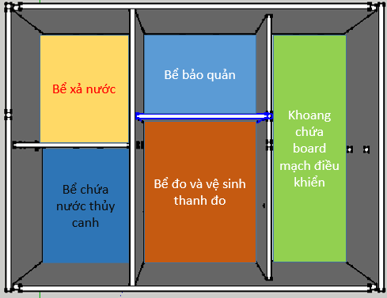

Figure 12. Cấu tạo bể chứa nước

Để hệ thống thủy sinh hoạt động ổn định và đạt hiệu suất cao nhất thì Bể thủy sinh phải được làm từ vật liệu vững chắc, và khoảng cách giữa các ngăn phải đạt độ chính xác cao (hệ thống tự động luôn ưu tiên độ chính xác cơ khí). Do đó , tôi sử dụng mica 5mm để xây dựng bể thuy sinh này

Mica là tên của một hãng sản xuất tấm nhựa Mica Acrylic, trên tấm họ thường ghi nhãn hiệu của họ, rồi gọi nhiều thành quen và tấm nhựa Acrylic giờ đây thường được gọi là tấm Mica (có nơi gọi là tấm Mika hoặc Meka). Acrylic là một loại nhựa có nguồn gốc từ tinh chế dầu mỏ và có tên khoa học là PMMA –  viết tắt của poly (methyl)-methacrylate. Acrylic có thể là trong suốt hoặc có màu sắc với nhiều sự lựa chọn khác nhau. Acrylic (nhựa trong suốt), còn gọi là Acrylic glass (kính thủy tinh). Tấm Acrylic được sản xuất bởi vật chất thuộc nhóm silicat lớp bao gồm các loại vật liệu có mối liên kết chặt chẽ, có tính cát khai cơ bản hoàn toàn. Tất cả cũng đều có cấu trúc tinh thể thuộc hệ một phương có xu hướng tinh thể giả hệ sáu phương và có thành phần hóa học tương tự. Tính cát khai cao là tính chất đặc trưng nhất của mica, điều này được giải thích là do sự sắp xếp của các nguyên tử dạng tấm lục giác chồng lên nhau.

Mica có nhưng tính chất sau:

1. Mica tính bóng đều, óng ánh, bề mặt phẳng mịn, sáng bong.
2. Xuyên sáng tốt
3. Màu sắc đa dạng.
4. Mica có đặc tính dẻo nên dễ dàng gia công lắp ghép, uốn ép, theo ý muốn.
5. Chịu được nhiệt độ cao, chống ăn mòn.
6. Không dẫn điện, dẫn nhiệt.
7. Dễ dàng trong việc tạo hình sản phẩm.

Tuy vậy, bên cạnh đó cũng có những nhược điểm khi sử dụng vật liệu bằng mica: Dễ bị vỡ do chấn động và va đập dễ trầy xước.

Không dẫn nhiệt nên vấn đề về nhiệt độ cần phải giải quyết trước tiên.

Nhờ những đặc tính trên mà mica được ứng dụng khá phổ biến làm hồ cá, hồ thủy cung và một số ứng ụng thực tế khác.

Để đạt được độ chính xác cao thì mica thường được cắt bằng hệ thống máy cắt Lazer, ta thiết kế file cắt Lazer bằng phần mềm SolidWorlds và xuất ra dưới định dạng file .DXF đến các cửa hàng cắt CNC trong thành phố để thi công.

### 1.2 Chọn vật liệu, thiết kế khung truyền thanh đo pH

Khung truyền có nhiêm vu di chuyển thanh đo pH từ ngăn chứa này sang ngăn chưa khác trong mô hình bể thủy sinh ( bể bảo quản và bể đo và vệ sinh thanh đo ). Khung truyền thiết kế phải đạt độ vững chắc và chính xác nhất định để hệ thống có thể hoạt động trơn tru. Ngoài ra, khi chọn vật liệu ta nên chọn những vật liệu nhẹ, dễ lắp đặt và sửa chữa khi xảy ra sự cố không mong muốn.

#### 1.2.1 Khung đỡ hệ thống khung truyền

Vật liệu được tôi lựa chọn để làm khung đỡ cho hệ thống khung truyền là : Nhôm định hình.

Trong công nghiệp, nhôm định hình có vai trò quan trọng trong ngành hỗ trợ cơ khí như: Băng tải, băng chuyền, giá kệ để hàng, làm việc trong nhà máy, hệ tản nhiệt, khung máy CNC,...

Với ngành công nghiệp năng lượng, nhôm định hình được sử dụng làm khung tháp gió và khung pin năng lượng mặt trời.

 Với ngành công nghiệp vận tải, nhôm dùng cho xe tải, bệ bước ô tô, trụ đèn giao thông và bô xe...

*(chi tiết về các linh kiện sử dụng sẽ được nêu rõ vào chương sau)*

## 2. Thiết kế sơ đồ vận hành

### 2.1 Sơ đồ hệ thống điều khiển

Để mô hình hoạt động một cách ổn định, chính xác và dễ dàng chỉnh sửa thì Arduino là một trong những bo mạch vi xử lý được tôi ưu tiên sử dụng trong việc điều khiển toàn bộ hệ thống của mô hình..

Trong mô mô hình này, Arduino đóng vai trò là trung tâm điều khiển của toàn hệ thống khung truyền và quy trình vệ sinh bể thủy sinh, thanh đo pH.

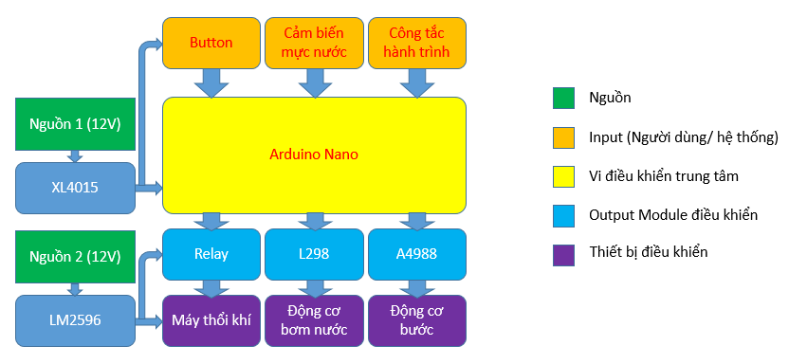

Figure 13. Sơ đồ vận hệ thống

(chi tiết về các module sử dụng sẽ được nêu rõ vào chương sau)

### 2.2 Đo pH và hiển thị

Đọc pH và giám sát sự thay đổi pH của bể thủy sinh là một trong ưu tiên hang đầu của hệ thống Aquaponics. Khi nắm được sự thay đổi của pH thì ta sẽ có những biện pháp kịp thời điều chỉnh lại độ pH của bể thủy sinh, đảm bảo môi trường lý tưởng cho các sinh vật thủy sinh sinh sống. Do vậy, trong mô hình hệ thống thủy sinh này, tôi muốn việc giám sát độ pH của hệ thống được dễ dàng và thuận tiện.

Ở đây, tôi sử dụng màn hình LCD 16*2 để hiển thị giá trị đo pH trực tiếp trên mô hình, cho người dung tiện theo dõi độ pH của bể thủy sinh hiện tại. Ngoài ra, còn sử dụng module NodeMCU V0.1 giúp gửi dữ liệu pH đo được lên app Blynk để hiển thị, thuận tiện cho người dung khi muốn giám sát hệ thống từ xa thông qua wifi.

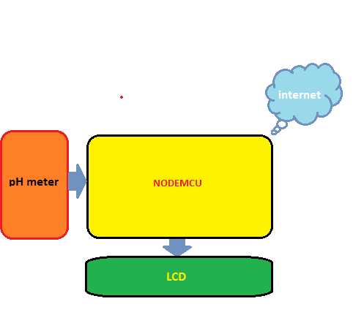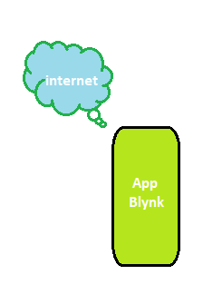

Figure 14. Sơ đồ hoạt động của hệ thống đo và hiển thị

(chi tiết về các module sử dụng sẽ được nêu rõ vào chương sau)

## 3. Kết luận chương 2

Trong chương 2, tôi đã trình bày sơ lược về mô hình cơ khí, cách thức hoạt động và lựa chọn vật liệu, thiết kế khung tổng quá cho toàn hệ thống. Ngoài ra, tôi đã trình bày về mô hình thuật toán điều khiển của hệ thống.

Để hệ thống hoạt động được trơn tru và đạt hiệu suất cao, ta phải chú trọng vào độ chính xác cơ khí khi thiết kế khung chuyền cho hệ thống, thuật toán điều khiển phải tối ưu và phù hợp với phần cứng được sử dụng. Chương tiếp theo, tôi sẽ trình bày về quá trình Thi công và hoàn thành hệ thống và những linh kiện đã được sử dụng.

# Chương 3 THI CÔNG VÀ HOÀN THÀNH HỆ THỐNG

## Thi công mô hình cơ khí

Ở phần này, tôi sẽ trình bày chi tiết cơ cấu cơ khí và các linh kiện đi kèm.

### 1.1 Thành phần vật liệu

|  |  |  |
| --- | --- | --- |
| 1. **Khung truyền** | | |
| **STT** | **Vật liệu** | **Số Lượng** |
| 1 | Thanh vitme - đai ốc T8 300mm | 1 |
| 2 | Thanh vitme - đai ốc T8 400mm | 1 |
| 3 | Khớp nối vitme 5-8mm | 2 |
| 4 | Con trươt vuông 8mm | 4 |
| 5 | Thanh trượt tròn mạ Crom 8*300mm | 3 |
| 6 | Stepper motor size 42 1.8 step | 2 |
| 7 | Driver A4988 stepper motor | 2 |
| 8 | Nhôm định hình 20*20 dài 35cm | … |
| 9 | Nhôm định hình 20*20 dài 30cm | … |
| 10 | Ke góc vuông | … |
| 11 | Ốc vuông M4 | … |
| 12 | Ốc lục giác M4 | … |
| 13 | Gối đỡ vòng bi ngang trục | … |

Bảng 1*.Thành phần vật liệu làm khung*

|  |  |  |
| --- | --- | --- |
| **Bể vệ sinh và bình bảo quản** | | |
| **STT** | **Vật liệu** | **Số Lượng** |
| 1 | Bể mica | … |
| 2 | Cảm biến mực nước | … |
| 3 | Van điện | … |
| 4 | Bơm nước | … |
| 5 | Phun khí | … |
| 6 | Bình bảo quản |  |

Bảng 2*. Thành phần vật liệu làm bể*

|  |  |  |
| --- | --- | --- |
| **Mạch lập trình** | | |
| **STT** | **Vật liệu** | **Số Lượng** |
| 1 | Board Arduino Nano | 1 |
| 2 | Mạch in |  |

Bảng 3 *Thành phần board mạch*

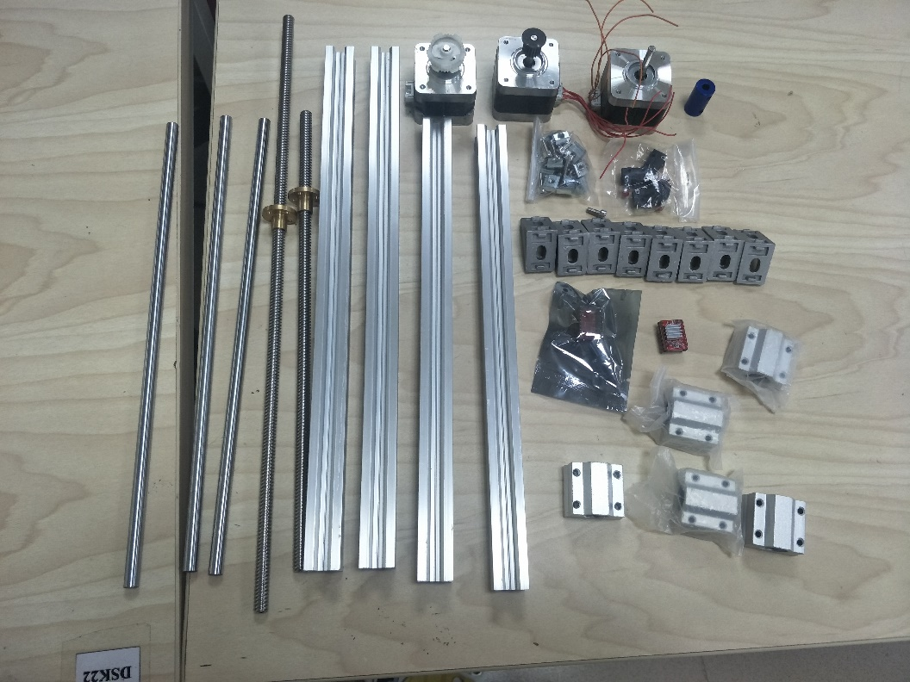

Figure 15. Vật liệu lắp ráp

### 1.2 Chi tiết các thành phần điện tử

#### 1.2.1 Arduino Nano

Arduino là một bo mạch vi xử lý được dùng để lập trình tương tác với các thiết bị phần cứng như cảm biến, động cơ, đèn hoặc các thiết bị khác. Đặc điểm nổi bật của Arduino là môi trường phát triển ứng dụng cực kỳ dễ sử dụng, với một ngôn ngữ lập trình có thể học một cách nhanh chóng ngay cả với người ít am hiểu về điện tử và lập trình. Và điều làm nên hiện tượng Arduino chính là mức giá rất thấp và tính chất nguồn mở từ phần cứng tới phần mềm. Chỉ với khoảng $30, người dùng đã có thể sở hữu một board Arduino có 20 ngõ I/O có thể tương tác và điều khiển chừng ấy thiết bị.

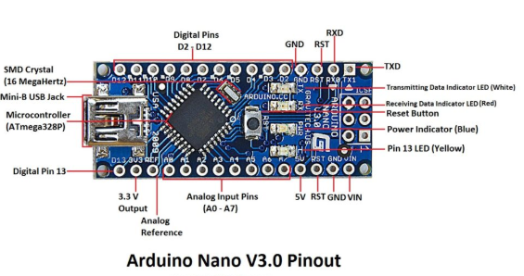

Figure 16. Arduino Nano

Arduino Nano là 1 bo mạch thiết kế với bộ xử lý trung tâm là vi điểu khiển AVR Atmega328. Arduino Nano đã được tối giản về kích thước cho tiện lợi sử dụng hơn.

**Thông số kĩ thuật:**

|  |  |
| --- | --- |
| Thông số kĩ thuật Arduino Nano | |
| Vi xử lí | ATmega328 |
| Điện áp hoạt động | 5V |
| Điện áp đầu vào | 7-12V |
| Số lượng chân GPIO | 14 (6 chân có khả năng xuất tín hiệu PWM) |
| Số lượng chân ADC | 8 |
| Dòng ra mỗi chân | 40mA |
| Bộ nhớ | 16KB |
| SRAM | 2KB |
| EEPROM | 1KB |
| Xung nhịp | 16MHz |
| Kích thước | 0.73” x 1.70” |

Bảng 4*. Thống số Arduino Nano*

Sơ đồ Schematic mạch Arduino nano:

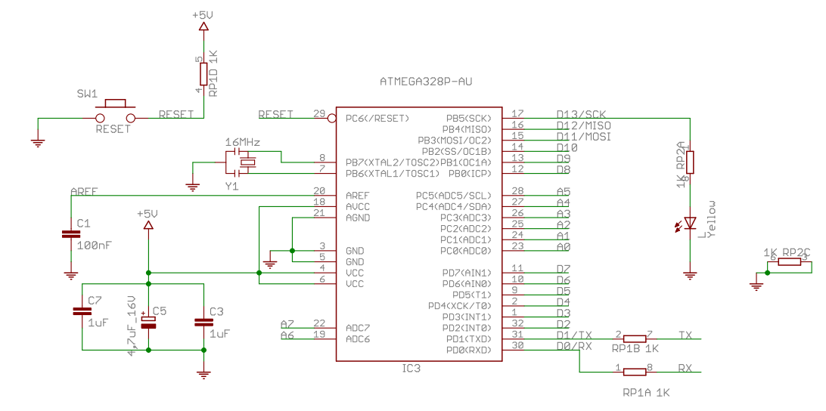

Figure 17. Schematic ATmega328

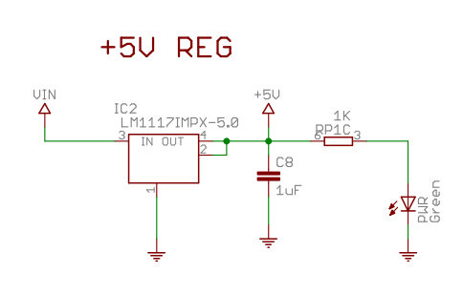

Figure 18. Schematic Mạch cấp nguồn cho Arduino Nano

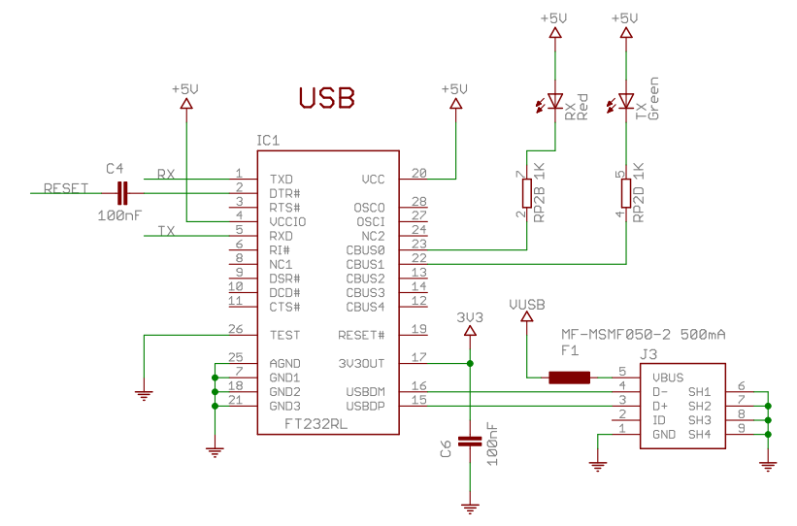

Figure 19. Schematic giao tiếp USB của Arduino Nano

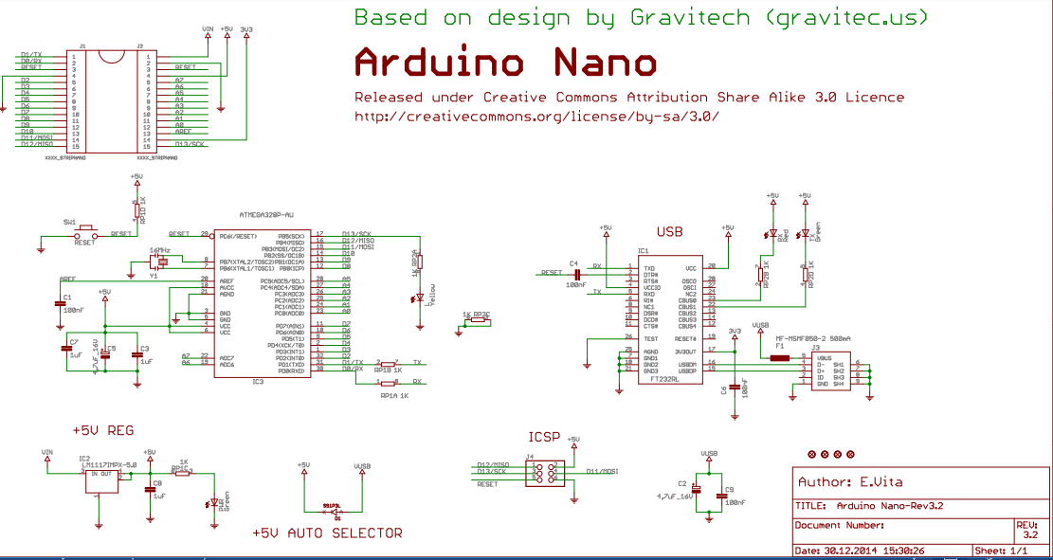

**Sơ đồ nguyên lí:**

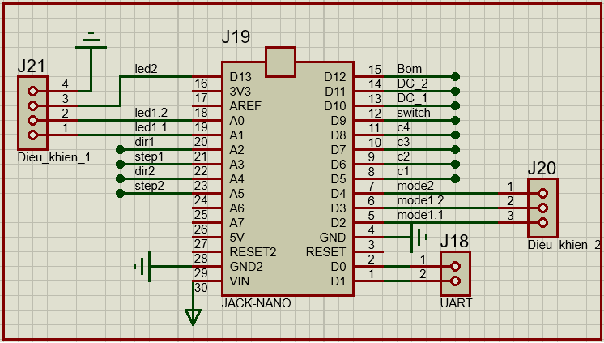

Figure 20. Sơ đồ nguyên lí Arduino Nano

**Bảng sơ đồ chân:**

|  |  |  |  |
| --- | --- | --- | --- |
| **Bảng sơ đồ chân kết nối Arduino và các Module khác trong hệ thống** | | | |
| **STT** | **Arduino Pin** | **Function** | **Note** |
| 1 | D2 | Mode 1.1 | Đọc button trong bảng điều khiển, mode 1 |
| 2 | D3 | Mode 1.2 | Đọc button trong bảng điều khiển, mode 1.2 |
| 3 | D4 | Mode 2 | Đọc button trong bảng điều khiển, mode 2 |
| 4 | D13 | Điều khiển led 2 | Mode 2 hoạt động, led 2 sáng |
| 5 | A0 | Điều khiển led 1.2 | Mode 1.2 hoạt động, led 1.2 sáng |
| 6 | A1 | Điều khiển led 1.1 | Mode 1.1 hoạt động, led 1.1 sáng |
| 7 | D5 | Công tắc hành trình 1 | Vị trí: X1 |
| 8 | D6 | Công tắc hành trình 2 | Vị trí: X2 |
| 9 | D7 | Công tắc hành trình 3 | Vị trí: Y1 |
| 10 | D8 | Công tắc hành trình 4 | Vị trí: Y2 |
| 11 | D9 | Đọc mực nước |  |
| 12 | D10 | Điều khiển máy bơm 1 | Được nối với Module L298n để điều khiển |
| 13 | D11 | Điều khiển máy bơm 2 | Được nối với Module L298n để điều khiển |
| 14 | D12 | Điều khiển máy thổi khí | Được nói với Relay để điều khiển |
| 15 | A2 | DIR động cơ bước Y | Điều khiển hướng quay động cơ bước Y |
| 16 | A3 | STEP động cơ bước Y | Cho phép động cơ bước thực hiện 1 step |
| 17 | A4 | DIR động cơ bước X | Điều khiển hướng quay động cơ bước X |
| 18 | A5 | STEP động cơ bước X | Cho phép động cơ bước thực hiện 1 step |

Bảng 5*. Bảng sơ đồ chân kết nối Arduino và các Module khác trong hệ thống*

**Sơ đồ mạch Layout:**

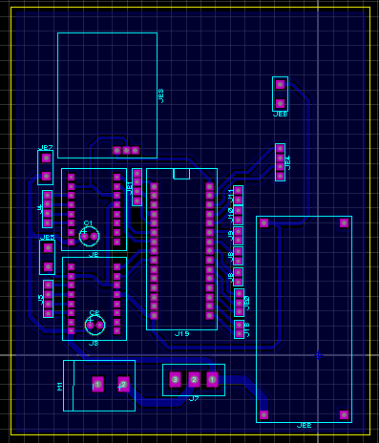

Figure 21. Sơ đồ mạch đồ mạch Layout Arduino Nano

**Bảng mạch thực tế:**

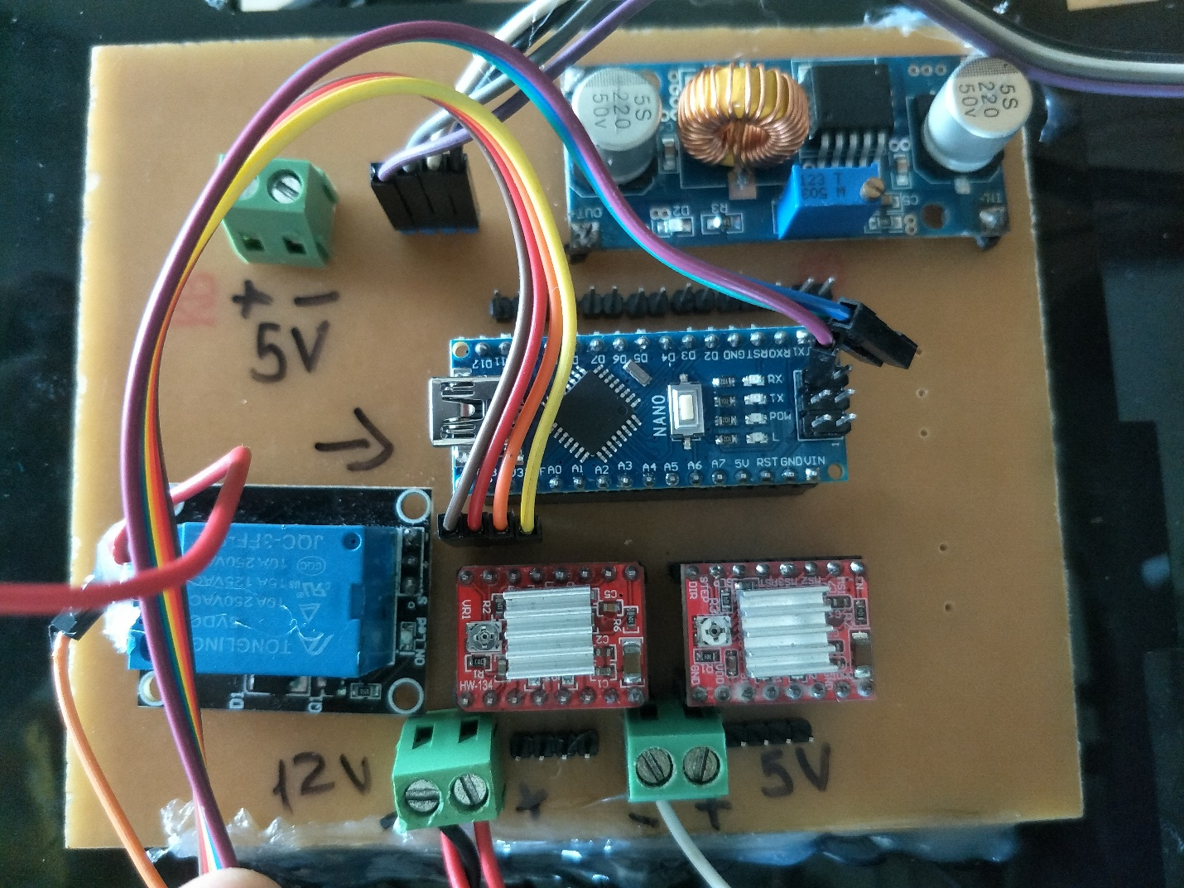

Figure 22. Bảng mạch điều khiển thực tế

#### 1.2.2 Drive motor A4988

Mạch điều động cơ mô tơ bước A4988 là 1 mạch vi bước lưỡng cực điểu khiển motor bước. Driver này cho phép điểu chỉnh cường độ dòng điện, chức năng bảo vệ quá tải dòng điện và nhiệt độ, và 5 độ phân giải vi bước khác nhau (thấp nhất 1/16 bước). Hoạt động từ 8 – 35 V và có thể cung cấp lên đến xấp xỉ 1A trên mỗi pha mà không cần tản nhiệt (được đo ở mức 2A trên mỗi cuộn với đầy đủ bộ làm mát).

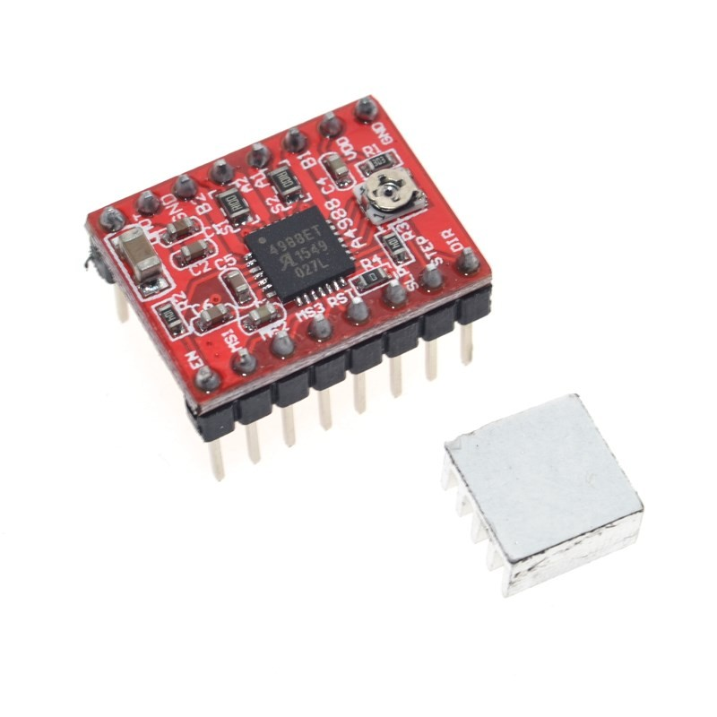

Figure 23.Driver động cơ bước A4988

**Các ưu điểm của Driver motor A4988**

Dễ dàng điều khiển hướng quay và số bước quay

5 chế độ điều khiển: full step, haft step, 1/4, 1/8, 1/16

Có thể điều chỉnh dòng tối đa thông qua một biến trở cho phép động cơ bước hoạt động với công suất tối đa

Ngắt bảo vệ khi quá nhiệt, quá áp và quá dòng

Bảo vệ ngắn mạch

**Thông số kĩ thuật:**

|  |  |
| --- | --- |
| Thông số kĩ thuật Driver A4988 | |
| Điện áp hoạt động | 8V – 35V |
| Dòng điện mỗi pha | 1A – 2A |
| Điện áp Logic | 3 – 5.5V |
| Kích thước | 15.24 x 20.32 cm |

Bảng 6*. Thông số kĩ thuật Driver A4988*

**Sơ đồ pinout:**

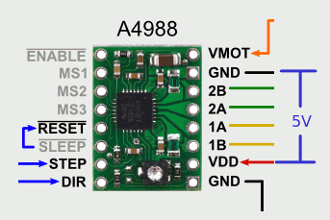

Figure 24. Pinout driver động cơ A4988

**Sơ đồ mạch schematic:**

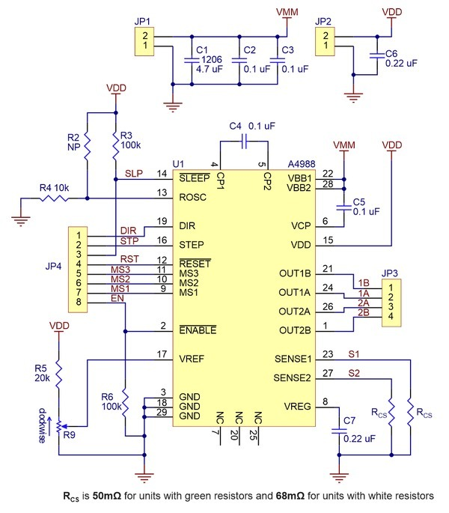

Figure 25. Schematic driver động cơ A4988

**Sơ đồ kết nối giữa mạch Arduino Nano và driver A4988:**

Cần cấp điện áp điều khiển (3-5.5V) vào hai chân VDD và GND, và nguồn áp cho động cơ (8-35V) nối vào hai chân VMOT và GND. Các nguồn cung cấp cần có tụ điện được đặt gần với module, và có thể cung cấp đủ dòng điện dự kiến (tối đa 4A để cung cấp cho động cơ).

Chân Dir và Step của A4988 được nối với Arduino được điều khiển, chân Dir có nhiệm vụ điều khiển hướng quay của động cơ bước. Chân Step cho phép động cơ hoạt động và chạy 1 step của động cơ.

**Sơ đồ nguyên lí:**

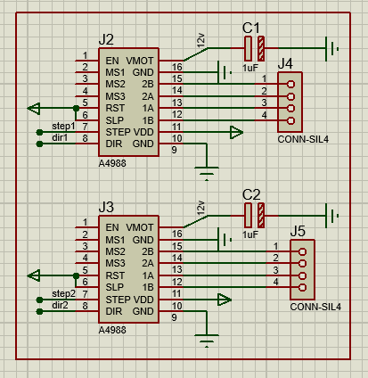

Figure 26. Sơ đồ nguyên lí Driver A4988

#### 1.2.3 Động cơ bước

Động cơ bước là một động cơ đồng bộ dùng để biến đổi các tín hiệu điều khiển dưới dạng các xung điện rời rạc kế tiếp nhau thành các chuyển động góc quay hoặc các chuyển động của roto và có khả năng cố định roto vào những vị trí cần thiết.

Động cơ bước là động cơ điện có nguyên lý và ứng dụng khác biệt với đa số các loại động cơ điện thông thường. Chúng thực chất là một động cơ đồng bộ dùng để biến đổi các tín hiệu điều khiển dưới dạng các xung điện.

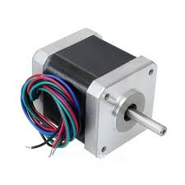

Figure 27. Động cơ bước

Bên trong động cơ bước có 4 cuộn dây Stator được sắp xếp theo cặp đối xứng qua tâm. Rotor là nam châm vĩnh cửu có nhiều răng. Động cơ bước hoạt động trên cơ sở lý thuyết từ trường các cực cùng dấu đẩy nhau và các cực khác dấu hút nhau. Từ trường của Stator là do dòng điện chạy qua lõi cuộn dây tạo ra, khi đó hướng của dòng thay đổi thì cực từ trường cũng thay đổi theo gây nên chuyển động đảo chiều của động cơ.

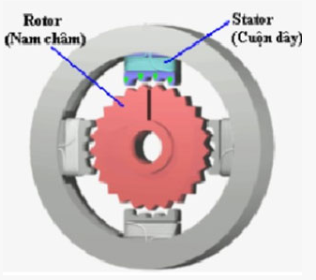

Figure 28. Cấu tạo động cơ bước

Động cơ bước làm việc nhờ bộ chuyển mạch điện tử đưa các tín hiệu vào Stator theo một thứ tự và một tần số nhất định. Số lần chuyển mạch sẽ bằng tổng số góc quay của Rotor, chiều quay và tốc độ quay của rotor cũng phụ thuộc vào thứ tự chuyển đổi và tần số chuyển đổi.

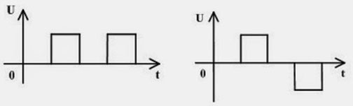

Figure 29. Thứ tự và tần số chuyển đổi xung động cơ bước

Xung điện áp cấp cho cuộn dây Stator có thể là xung 1 cực hoặc 2 cực.

Chuyển mạch điện tử có thể cung cấp điện áp điều khiển cho các cuộn dây stator theo từng cuộn riêng lẻ hoặc có thể theo từng nhóm các cuộn dây. Trị số cũng như chiều của lực điện từ tổng F phụ thuộc vào vị trí của các lực điện từ thành phần. Do đó, vị trí của Rotor của động cơ bước phụ thuộc hoàn toàn vào phương pháp cung cấp điện cho các cuộn dây

**Thông số kĩ thuật:**

|  |  |
| --- | --- |
| Thông số kĩ thuật động cơ bước | |
| Loại động cơ | 2 pha |
| Điện áp định mức | 4.5 – 5V DC |
| Độ phân giải | 1.8 độ/ Bước |
| Số dây | 6 dây |
| Kích thước | 42 x 42 x 50 mm |

Bảng 7*. Thông số kĩ thuật động cơ bước*

**Sơ đồ nối chân điều khiển Relay:**

|  |  |  |
| --- | --- | --- |
| Sơ đồ nối chân điều khiển Relay | | |
| Arduino Nano | Relay | Nguồn DC |
| D12 | Signal |  |
|  | GND | GND |
|  | VCC | VCC |

Bảng 8*. Sơ đồ nối chân điều khiển Relay*

#### 1.2.4 Module Relay

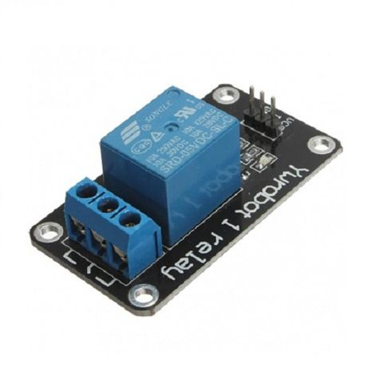Rơ-le (relay) là một công tắc chuyển đổi hoạt động bằng điện có 2 trạng thái ON và OFF. Rơ le được sử dụng khi cần kiểm soát một mạch điện bằng một tín hiệu công suất thấp (với đầy đủ cách điện giữa kiểm soát và mạch điều khiển), hoặc trong trường hợp một số mạch phải được kiểm soát bởi một tín hiệu.

Figure 30. Module Relay

Module 1 relay 5V gồm 1 rơ le hoạt động tại điện áp 5VDC, chịu được hiệu điện thế lên đến 250VAC 10A. Module relay 1 kênh được thiết kế chắc chắn, khả năng cách điện tốt. Trên module đã có sẵn mạch kích relay sử dụng transistor và *IC cách ly quang* giúp cách ly hoàn toàn mạch điều khiển (vi điều khiển) với rơ le bảo đảm vi điều khiển hoạt động ổn định. Có sẵn header rất tiện dụng khi kết nối với vi điều khiển.

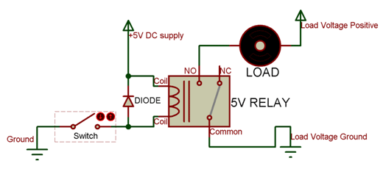

Figure 31. Cấu tạo bên trong Relay

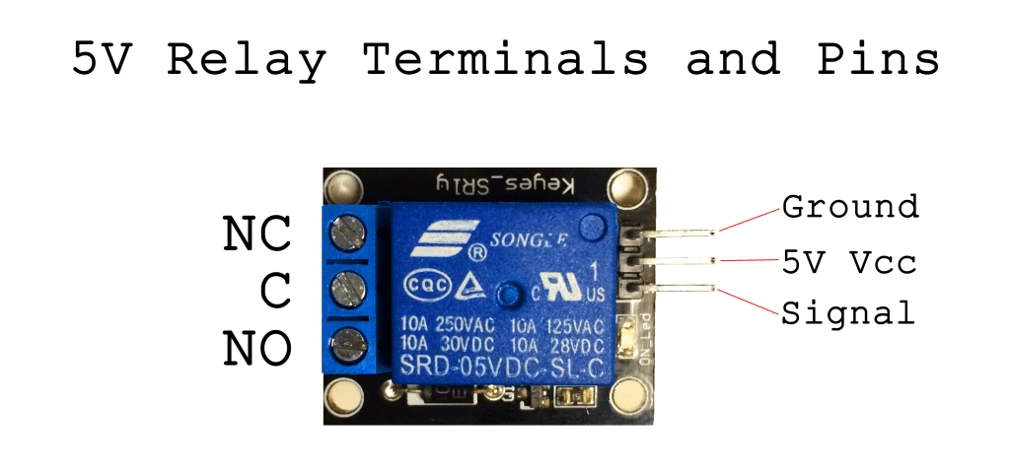Module 1 relay 5V sử dụng chân kích mức Thấp (0V), khi có tín hiệu 0V vào chân IN thì relay sẽ nhảy qua thường Hở của Relay.

Figure 32. Pinout Relay

**Thông số kĩ thuật:**

|  |  |
| --- | --- |
| Thông số kĩ thuật Module Relay | |
| Điện áp nuôi | 5V DC |
| Dòng tiêu thụ | 80mA |
| Điện thế đóng ngắt tối đa | AC 250V~10A, DC 30V~10A |
| Kích thước | 5 x 2.6 x 1.9 cm |

Bảng 9*. Thông số kĩ thuật module Relay*

#### 1.2.5 Driver động cơ L298N

Module điều khiển động cơ một chiều (DC Motor Driver) sử dụng chip cầu H L298 giúp điều khiển tốc độ và chiều quay của động cơ DC một cách dễ dàng, ngoài ra module L298 còn điều khiển được 1 động cơ bước lưỡng cực. Mạch cầu H của IC L298 có thể hoạt động ở điện áp từ 5V đến 35V.

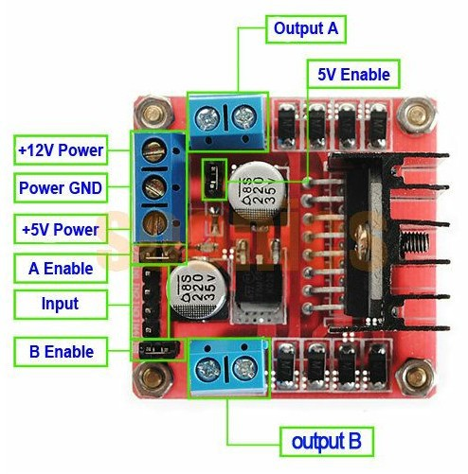

Figure 33. Module driver động cơ bơm nước L298N

**Thông số kĩ thuật:**

|  |  |
| --- | --- |
| Thông số kĩ thuật Module L298N | |
| Điện áp điều khiển | 5V – 35V |
| Dòng tối đa mỗi cầu H | 2A |
| Điện áp tín hiệu điều khiển | 5V – 7V |
| Dòng tín hiệu điều khiển | 0 – 36mA |
| Công suất hao phí | 20W |
| Nhiệt độ vận hành | -25 – 130 độ C |

Bảng 10*. Thông số kĩ thuật Module L298N*

**Sơ đồ nguyên lí:**

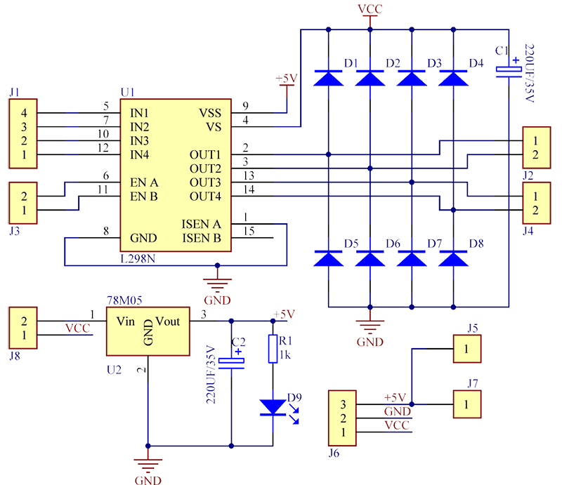

Figure 34. Sơ đồ nguyên lí Module driver L298N

**Sơ đồ nối chân điều khiển động cơ bơm nước**

|  |  |  |
| --- | --- | --- |
| Sơ đồ nối chân điều khiển động cơ bơm nước | | |
| Arduino Nano | Module Driver L298N | Động cơ bơm nước |
| D11 | IN1 |  |
| GND | IN2 |  |
| D12 | IN3 |  |
| GND | IN4 |  |
|  | A ( + ) | ( + ) Động cơ 1 |
|  | A ( - ) | ( - ) Động cơ 1 |
|  | B ( + ) | ( + ) Động cơ 2 |
|  | B ( - ) | ( - ) Động cơ 2 |

Bảng 11*. Sơ đồ nối chân điều khiển động cơ bơm nước*

**Sơ đồ Schematic mạch thực tế:**

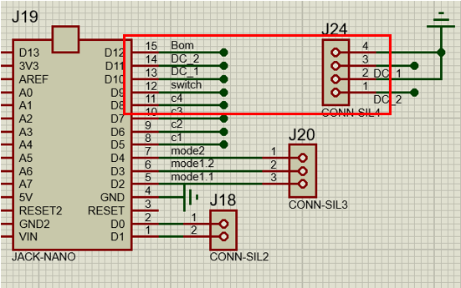

Figure 35. Sơ đồ Schematic mạch thực tế

#### 1.2.6 Mạch giao tiếp người dung

Sử dụng nút nhấn và đèn LED để nhận tín hiệu điều khiển từ người dùng và báo hiệu trạng thái hoạt động của hệ thống

Dựa vào từng chế độ hoạt động mà người dùng lựa chọn, hệ thống sẽ hoạt động theo kịch bản đã được lập trình trước.

Có 2 chế độ hoạt động:

* 1. Đo pH và vệ sinh thanh đo pH
  2. Bảo quản thanh đo pH

**Chế độ 1: Đo và vệ sinh thanh đo pH**

* Đưa toàn thanh đo pH về vị trí của bể thủy sinh.
* Đèn Led 1.1 sẽ được bật lên trong quá trình đưa thanh đo pH về đang được thực hiện sau khi đưa thanh đo pH về vị trí chỉ định, led vẫn được bật để báo hiệu cho người dùng biết rằng hệ thống đang ở bể thủy sinh.
* Vệ sinh thanh đo pH, bơm nước sạch vào bể, thanh đo vẫn ở vị trí đo.
* Led 1.2 bật.
* Mode chỉ hoạt động khi hệ thống đang ở bên bể thủy sinh. Nếu chưa ở đúng vị trí, hệ thống sẽ được đưa về đúng vị trí yêu cầu.
* Máy xả nước sẽ được bật, xả cạn nước trong bể thủy sinh.
* Sau khi cạn nước, hệ thống sẽ bật máy bơm nước để rửa thanh đo pH, thanh đo sẽ được nhấc lên (xuống) để rửa, lúc này máy xả vẫn hoạt động.
* Máy xả, máy bơm tắt, máy thổi khí hoạt động làm khô thanh đo pH
* Máy bơm được bật, bơm nước vào bể thủy sinh đến khi đầy.
* Led 1.2 tắt

**Chế độ 2: Bảo quản thanh đo pH**

Vệ sinh thanh đo pH, bơm nước sạch vào bể, thanh đo được đưa về bình bảo quản.

* Led 2 bật.
* Mode chỉ hoạt động khi hệ thống đang ở bên bể thủy sinh. Nếu chưa ở đúng vị trí, hệ thống sẽ được đưa về đúng vị trí yêu cầu.
* Máy xả nước sẽ được bật, xả cạn nước trong bể thủy sinh.
* Sau khi cạn nước, hệ thống sẽ bật máy bơm nước để rửa thanh đo pH, thanh đo sẽ được nhấc lên (xuống) để rửa, lúc này máy xả vẫn hoạt động.
* Máy xả, máy bơm tắt, máy thổi khí hoạt động làm khô thanh đo pH
* Hệ thống đưa thanh đo pH qua bình bảo quản.
* Máy bơm được bật, bơm nước vào bể thủy sinh đến khi đầy.

**Sơ đồ nguyên lý:**

Sử dụng nút nhấn để nhận điều khiển từ người dùng

Sử dụng đèn LED để báo hiệu về trạng thái hoạt động của hệ thống

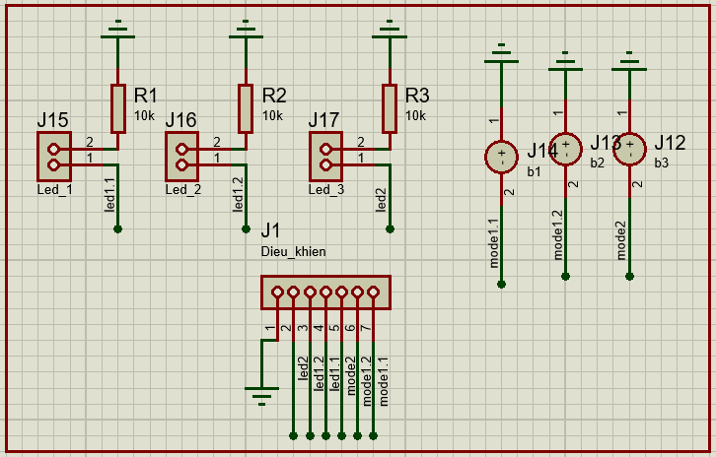

Figure 36. Sơ đồ nguyên lý mạch giao tiếp người dùng

**Sơ đồ mạch Layout:**

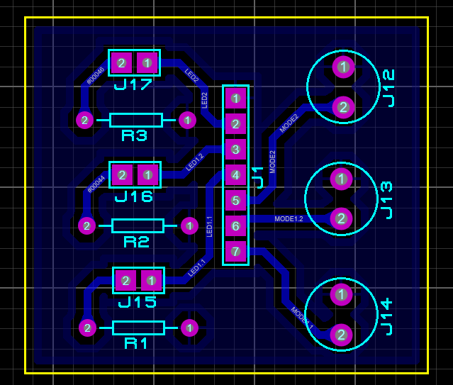

Figure 37. Sơ đồ Layout mạch giao tiếp người dùng

#### 1.2.7 Công tắc hành trình và cảm biến mực nước

Hệ thống sử dụng công tắc hành trình để xác định vị trí của thanh đo pH, từ đó kích hoạt dừng quá trình di chuyển khi đầu đo pH đã đến vị trí quy định

Cảm biến mực nước để xác định lượng nước đang có trong bể, từ đó kích hoạt dừng máy bơm nước

Arduino sử dụng trở kéo nội để đọc tín hiệu trả về từ các công tắc hành trình và cảm biến mực nước. Khi chưa bấm nút Input của Arduino sẽ là 1, sau khi bấm, Input của Arduino sẽ là 0, dựa vào các giá trị này mà ta viết chương trình phù hợp với hệ thống.

**Sơ đồ nguyên lí:**

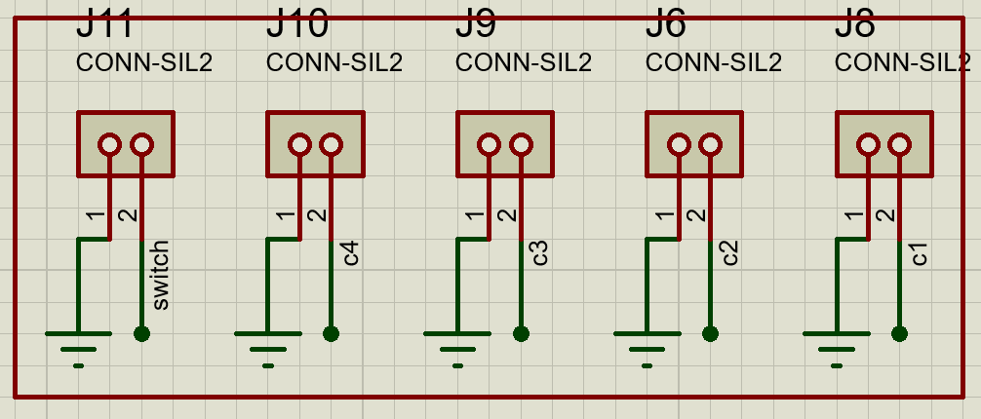

Figure 38. Sơ đồ nguyên lí công tắc hành trình à cảm biển mực nước

### 1.3 Khung truyền động điều khiển thanh đo pH

Khung truyền điều khiển thanh đo pH gồm 2 trục chính:

Trục tĩnh (nằm cố định trên bề mặt khung mô hình), giúp di chuyển thanh đo pH theo phương ngang đến 2 điểm là Vệ sinh hoặc Bảo quản.

Trục động (được thiết kế nằm trên Trục tĩnh), là trục mang theo thanh đo pH, di chuyển thanh đo lên hoặc xuống theo người dùng điều khiển hoặc tự động.

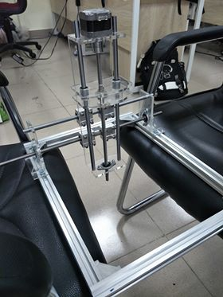

Figure 39. Mô hình trục điều khiển thanh đo pH

* **Trục tĩnh**:

Trục bao gồm 1 thanh vít me, 1 thanh trượt tròn mà crom và 2 tay đỡ

Tay đỡ trục tĩnh được làm bằng mica trong 5mm, mỗi tay đỡ chứa 1 vòng bi và một lỗ nhỏ để giữ cho trục giữ song song với bể thủy sinh.

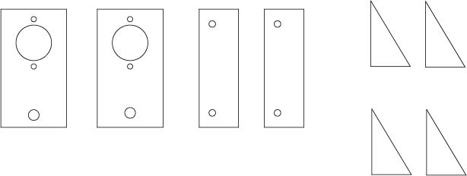

Figure 40. File cắt mica tay đỡ trục tĩnh

* **Trục động**:

Trục động bao gồm 1 thay vít me, 2 thanh trượt mạ crom, 1 tay giữ thanh đo pH và 1 khung chữ U giữ toàn bộ trục

Khung chữ U có nhiệm vụ giữ toàn bộ trên trục đúng vị chí thiết kế, khung bao gồm:

* Lưng chữ U, lưng được gắn 4 con trượt vuông được gắn sao cho, chiều đi vào 4 con trượt song song với Lưng chữ U. Có nhiệm vụ giữ cho Khung chữ U đứng được trên Trục tĩnh.
* 2 Tay đỡ, gồm 1 lỗ tròn cho động cơ bước và 2 lỗ nhỏ cho thanh trượt tròn crom, có nhiệm vụ giữ và tạo thành thanh ray cho Tay cầm đo pH chạy

Hai bộ phần này gắn lại với nhau tạo thành Khung chữ U.

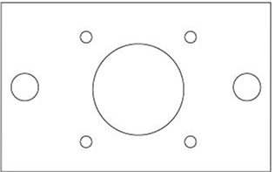

Figure 41. File cắt lưng chữ U và tay đỡ

Động cơ bước:

Sử dung động cơ bước để điều khiển thanh đo di chuyển theo trục Ox và Oy

Nguyên tắc hoạt động:

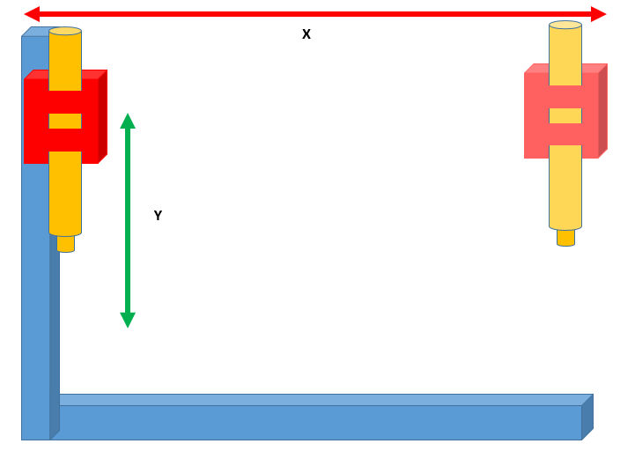

Figure 42. Hoạt động của khung truyền di chuyển thanh đo pH

**Chế độ đo pH:**

1. Di chuyển thanh đo pH từ vị trí bảo quản đến vị trí hồ nước cần đo pH
2. Bơm nước vào hồ đo
3. Đọc giá trị về từ thanh đo pH

**Chế độ vệ sinh và bảo quản đầu đo:**

1. Sau khi sử dụng xong, bể đo pH sẽ được hút cạn nước
2. Bơm nước sạch vào để vệ sinh đầu thanh đo pH
3. Thổi khí làm khô đầu thanh đo
4. Di chuyển thanh đo về vị trí bảo quản
5. Bơm đầy lại bể nước

### 1.4 Bể chứa nước

Bể chứa cấu tạo gồm 5 ngăn:

1. Ngăn chứa board mạch điều khiển động cơ:
2. Ngăn bảo quản đầu đo pH
3. Ngăn đo chính
4. Ngăn chứa nước sạch
5. Ngăn xả nước



Figure 43. Cấu tạo bể chứa nước

Bể sử dụng mica 5mm làm vách ngăn giữa khắc ngăn, file thiết kế được vẽ trên phần mêm SolidWords và sử dụng cắt lazer để gia công.

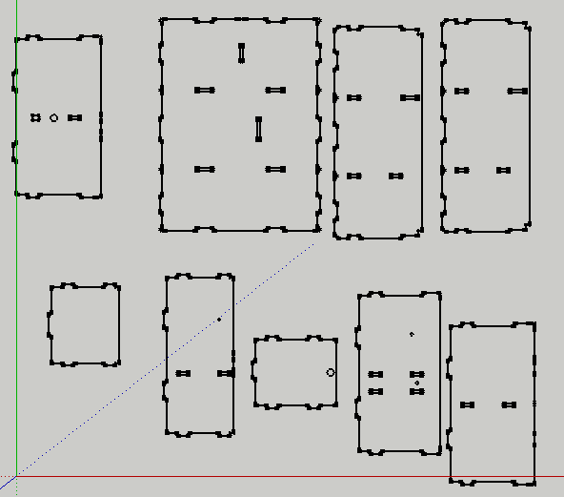

Figure 44. Thiết kế file cắt mica

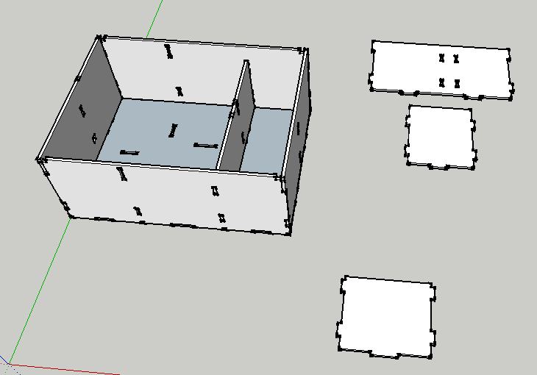

Figure 45. Khung mica thiết kế

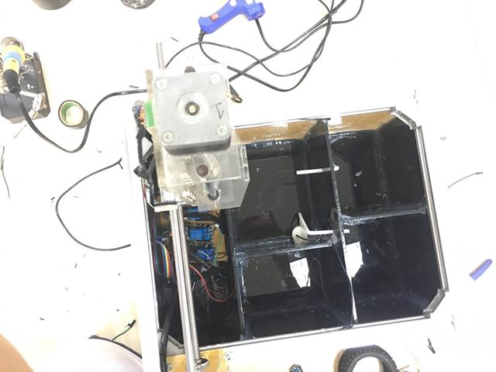

Figure 46. Mô hình bể nước thực tế

**Bơm nước cho bể:**

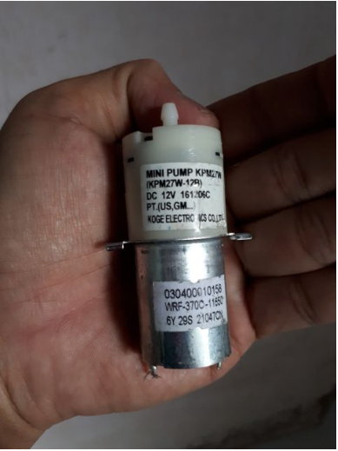Bớm nước và rửa bể ảnh hướng đến độ pH của bể thủy sinh, nếu vệ sinh và hút nước không sạch, sẽ để lại nhưng chất bẩn làm thay đổi độ pH của nước. Do vậy, tôi sử dụng máy bơm mini 12V làm nhiệm vụ bơm nước ra khỏi bể thủy sinh.

Figure 47. Động cơ bơm nước

### 1.5 Kết nối internet (App Blynk) hiển thị pH

* App Blynk

Blynk là một ứng dụng iOS và Android để kiểm soát thiết bị Esp8266, Arduino, Raspberry Pi và một số thiết bị khác. Blynk là một Platform để mọi người có thể tự tạo ra một sản phẩm IoT do it yourself (DIY) một cách dễ dàng nhất.

Blynk được thiết kế cho Internet ò Things. Nó có thể:

* Điều khiển các thiết bị phần cứng từ xa
* Hiển thị dữ liệu cảm biến
* Lưu trữ dữ liệu
* … và nhiều điều thú vị khác

Có ba thành phần chính trong nền tảng:

Blynk App - cho phép tạo giao diện cho sản phẩm của bạn bằng cách kéo thả các widget khác nhau mà nhà cung cấp đã thiết kế sẵn.

Blynk Server - chịu trách nhiệm xử lý dữ liệu trung tâm giữa điện thoại, máy tính bảng và phần cứng. Bạn có thể sử dụng Blynk Cloud của Blynk cung cấp hoặc tự tạo máy chủ Blynk riêng của bạn. Vì đây là mã nguồn mở, nên bạn có thể dễ dàng intergrate vào các thiết bị và thậm chí có thể sử dụng Raspberry Pi làm server của bạn.

Library Blynk – support cho hầu hết tất cả các nền tảng phần cứng phổ biến - cho phép giao tiếp với máy chủ và xử lý tất cả các lệnh đến và đi.

* **NodeMCU V1**

NodeMCU V1.0 được phát triển dựa trên Chip WiFi ESP8266EX bên trong Module ESP-12E dễ dàng kết nối WiFi với một vài thao tác.Board còn tích hợp IC CP2102, giúp dễ dàng giao tiếp với máy tính thông qua Micro USB để thao tác với board. Và có sẳn nút nhấn, led để tiện qua quá trình học, nghiên cứu.

Với kích thước nhỏ gọn, linh hoạt board dễ dàng liên kết với các thiết bị ngoại vi để tạo thành project, sản phẩm mẫu một cách nhanh chóng.

|  |  |
| --- | --- |
| **NodeMCU V1** | |
| Chíp | ESP8266EX |
| Wifi | 2.4 GHz hỗ trợ chuẩn 802.11 b/g/n |
| Điện áp hoạt động | 3.3V |
| Điện áp vào | 5V thông qua cổng USB |
| Số chân I/O | 11 (tất cả các chân I/O đều có Interrupt/PWM/I2C/One-wire, trừ chân D0) |
| Số chân Analog Input | 1 (điện áp vào tối đa 3.3V) |
| Bộ nhớ Flash | 4MB |
| Giao tiếp | [Cable Micro USB](https://iotmaker.vn/cable-micro-usb-b-80cm.html) |
| Hỗ trợ bảo mật | WPA/WPA2 |
| Tích hợp giao thức TCP/IP |  |
| Lập trình trên các ngôn ngữ | C/C++, Micropython, NodeMCU - Lua |

Bảng 12*. NodeMCU*

* **pH meter**

Cảm biến đo độ PH Analog DFRobot được nhập khẩu chính hãng từ DFRobot, cảm biến có chất lượng cao, cách sử dụng dễ dàng đi kèm code mẫu và bộ thư viện Arduino từ DFRobot giúp bạn có thể dễ dàng đo được thông số độ PH.

|  |  |
| --- | --- |
| Thông số kỹ thuật | |
| Nguồn cấp | 5VDC |
| Tín hiệu trả về | Analog |
| Khoảng đo PH | 0 -14PH |
| Khoảng nhiệt độ đo | 0 - 60 độ C |
| Độ chính xác | 0.1PH (25 độ C) |
| Tốc độ phản ứng | < 1 phút |
| pH Sensor with BNC Connector |  |
| pH2.0 Interface ( 3 foot patch ) |  |
| Gain Adjustment Potentiometer |  |
| Power Indicator LED |  |

Bảng 13*. pH meter*

* **LCD 26x2**

LCD (Liquid Crystal Display) được sử dụng trong rất nhiều các ứng dụng của VĐK. LCD có rất nhiều ưu điểm so với các dạng hiển thị khác: Nó có khả năng hiển thị kí tự đa dạng, trực quan (chữ, số và kí tự đồ họa), dễ dàng đưa vào mạch ứng dụng theo nhiều giao thức giao tiếp khác nhau, tốn rất ít tài nguyên hệ thống và giá thành rẽ …

|  |
| --- |
|  |
| **Chân** | **Ký hiệu** | **Mô tả** |
| 1 | Vss | Chân nối đất cho LCD, khi thiết kế mạch ta nối chân này với GND của mạch điều khiển |
| 2 | VDD | Chân cấp nguồn cho LCD, khi thiết kế mạch ta nối chân này với VCC=5V của mạch điều khiển |
| 3 | VEE | Điều chỉnh độ tương phản của LCD. |
| 4 | RS | Chân chọn thanh ghi (Register select). Nối chân RS với logic “0” (GND) hoặc logic “1” (VCC) để chọn thanh ghi.  + Logic “0”: Bus DB0-DB7 sẽ nối với thanh ghi lệnh IR của LCD (ở chế độ “ghi” - write) hoặc nối với bộ đếm địa chỉ của LCD (ở chế độ “đọc” - read)  + Logic “1”: Bus DB0-DB7 sẽ nối với thanh ghi dữ liệu DR bên trong LCD. |
| 5 | R/W | Chân chọn chế độ đọc/ghi (Read/Write). Nối chân R/W với logic “0” để LCD hoạt động ở chế độ ghi, hoặc nối với logic “1” để LCD ở chế độ đọc. |
| 6 | E | Chân cho phép (Enable). Sau khi các tín hiệu được đặt lên bus DB0-DB7, các lệnh chỉ được chấp nhận khi có 1 xung cho phép của chân E.  + Ở chế độ ghi: Dữ liệu ở bus sẽ được LCD chuyển vào(chấp nhận) thanh ghi bên trong nó khi phát hiện một xung (high-to-low transition) của tín hiệu chân E.  + Ở chế độ đọc: Dữ liệu sẽ được LCD xuất ra DB0-DB7 khi phát hiện cạnh lên (low-to-high transition) ở chân E và được LCD giữ ở bus đến khi nào chân E xuống mức thấp. |
| 7 - 14 | DB0 - DB7 | Tám đường của bus dữ liệu dùng để trao đổi thông tin với MPU. Có 2 chế độ sử dụng 8 đường bus này :  + Chế độ 8 bit : Dữ liệu được truyền trên cả 8 đường, với bit MSB là bit DB7.  + Chế độ 4 bit : Dữ liệu được truyền trên 4 đường từ DB4 tới DB7, bit MSB là DB7 |
| 15 | - | Nguồn dương cho đèn nền |
| 16 | - | GND cho đèn nền |

Bảng 14*. LCD*

NodeMCU nhận nhiệm vụ đọc giá trị đo pH, đồng thời hiển thị giá trị thu được lên màn hình LCD và gửi giá trị lên app Blynk để hiển thị.

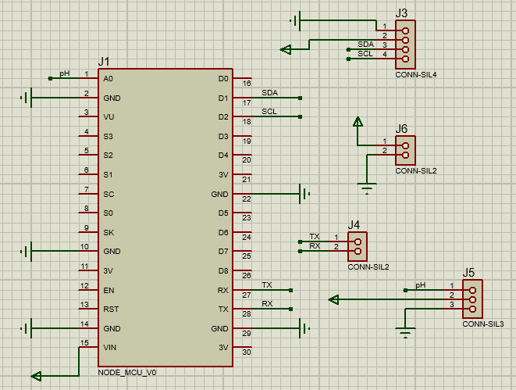

Figure 48. Sơ đồ nối chân giữa NodeMCU và những linh kiện liên quan

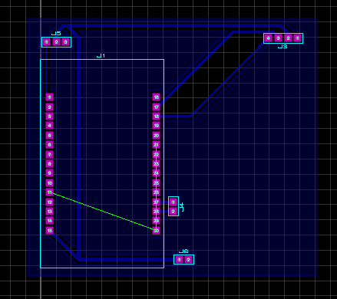

Figure 49. PCB NodeMCU

## 2. Thiết kế mô hình giải thuật



Figure 50. Sơ đồ vận hệ thống

Sử dụng board mạch Arduino Uno làm mạch điều khiển chính:

1. Điều khiển driver động cơ bước
2. Điều khiển bơm nước và bơm khí vệ sinh đầu đo pH
3. Công tắc hành trình để dừng động cơ khi đến điểm Offset
4. Cảm biến mực nước để dừng bơm nước khi nước đạt đến ngưỡng

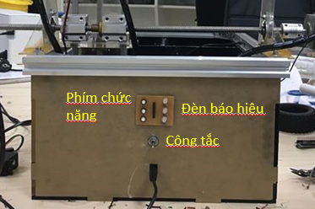

Figure 51. Bảng điều khiển

* Lưu đồ vận hành

Lưu đồ vận hành chế độ đo và vệ sinh đầu đo pH:

Figure 52. Lưu đồ đo pH và vệ sinh thanh đo

Đèn LED 1 sáng

Ở vị trí bể thủy sinh

Điều khiển thanh đo về bể thủy sinh

Đèn LED 2 sáng

Xả nước trong bể đo

Nước bể đo cạn

Bơm nước sạch vệ sinh thanh đo

Đúng

Sai

Đúng

Sai

Thổi khí làm khô thanh đo

Bơm nước vào bể đo

Nước bể đo đầy

Đúng

Sai

Lưu đồ vận hành bảo quản đầu đo pH

Figure 53 Lưu đồ bảo quản đầu đo pH

Đèn LED 1 sáng

Ở vị trí bể thủy sinh

Điều khiển thanh đo về bể thủy sinh

Xả nước trong bể đo

Nước bể đo cạn

Bơm nước sạch vệ sinh thanh đo

Đúng

Sai

Đúng

Sai

Thổi khí làm khô thanh đo

Bơm nước vào bể đo

Nước bể đo đầy

Đúng

Sai

Di chuyển về vị trí bảo quản

Thanh đo ở vị trí bảo quản

Sai

Đúng

Sơ đồ vận hành NodeMCU và Blynk:

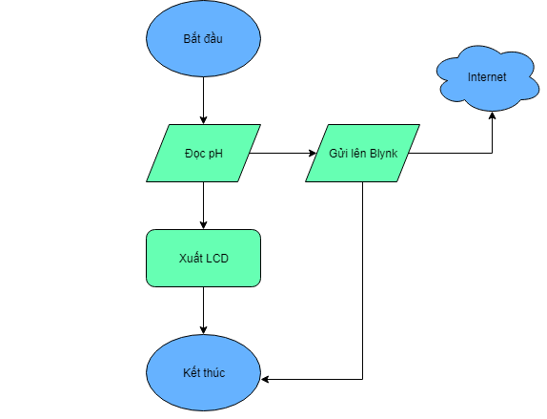

Figure 54. Sơ đồ vận hành của NodeMCU và LCD

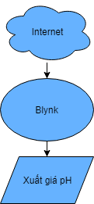

Figure 55. Sơ đồ vận hành của Blynk

## 3. Thử nghiệm hoạt động

### 3.1 Thử nghiệm điều khiển thanh đo pH

Hệ thống sau khi hoàn thành đã được thử nghiệm hoạt động trong các chế độ:

* Đo pH và vệ sinh
* Bảo quản thanh đo

Một số hình ảnh khi chạy thử nghiệm:

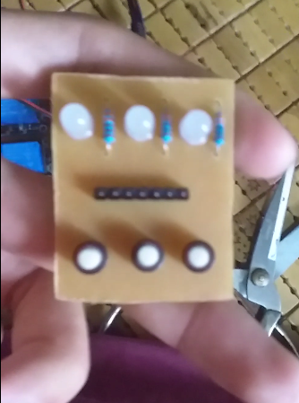

Figure 56. Điều khiển các chế độ hoạt động của hệ thống

Bảng điều khiển gồm 3 nút nhấn tương ứng với 3 chế độ hoạt động của hệ thống:

* Đo pH của nước
* Vệ sinh đầu đo pH
* Bảo quản đầu đo pH

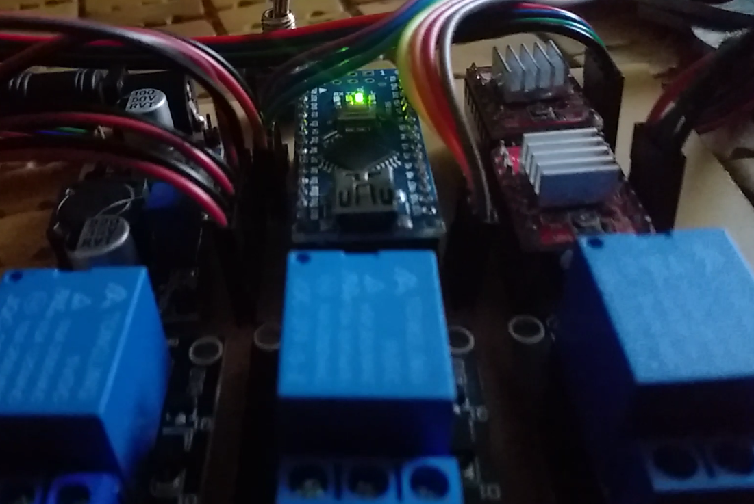

Figure 57. Board mạch điều khiển thực tế

Board mạch điều khiển thực tế gồm:

* Mạch điều khiển: sử dụng Arduino nano
* Mạch driver động cơ bước A4988
* Relay đóng ngắt động cơ
* Mạch nguồn 12V to 5V
* Công tắc đóng mở điện

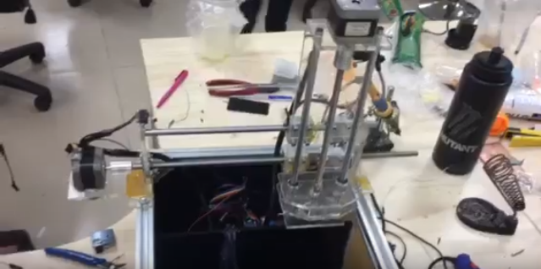

Figure 58. Hệ thống truyền động thực tế

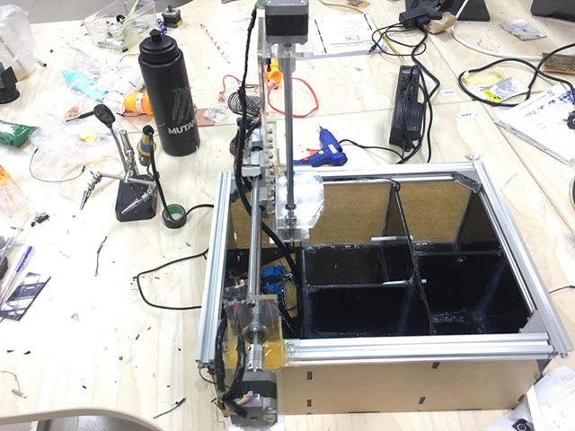

Figure 59. Hệ thống truyền động và bể nước hoàn thành

**Kết quả thử nghiệm:**

1. Board mạch Arduino thực hiện đúng chức năng điều khiển được động cơ bước và động cơ máy bơm

2. Kết hợp giữa động cơ bước và công tắc hành trình, các động cơ bước di chuyển chính xác để đưa thanh đo đến vị trí giữa các bể vệ sinh và bảo quản

**Các điểm cần cải thiện:**

1. Sử dụng khung mica để cố định động cơ bước nên khi hoạt động vẫn còn hiện tượng rung nhẹ

2. Chi phí gia công mica khá đắt tiền, tương lai có thể thay thế bằng các vật liệu và phương pháp khác gọn nhẹ và tiện lợi và chắc chắn hơn: nhôm..

3. Mạch điều khiển và động cơ sử dụng chung 1 nguồn hoạt động, nên đôi khi nguồn cấp vào động cơ không ổn định, dẫn đến sai lệch khi di chuyển. Có thể sử dụng encoder trong động cơ để xác định quãng đường di chuyển của động cơ, từ đó tối ưu hóa hoạt động của khung truyền

4. Khung truyền sử dụng nhôm định hình để cố định hệ thống truyền, chi phí cao so với mô hình mô phỏng

### 3.2 Thử nghiệm quá trình vệ sinh và bảo quản

Bể nước sử dụng mica 5mm để làm khung và vách ngăn giữa các bể chức năng



Figure 60. Khung mica thực tế

Giữa các ngăn của bể chức năng, tiến hành lắp đặt các motor để bơm nước giữa các bể, thực hiện chức năng cho từng bể:

Bể bảo quản được cách ly với các bể khác, mục đích bảo quản cho đầu thanh đo pH sau quá trình sử dụng và vệ sinh

Bể đo và vệ sinh thanh đo pH: được bơm nước của hồ vào để đo độ pH, sau khi đo nước sẽ được rút cạn, sau đó bơm nước sạch vào để vệ sinh thanh đo pH. Cùng lúc đó máy bơm thổi khí sẽ làm khô đầu thanh đo.

Bể xả nước: dùng để chứa nước hồ rút cạn từ bể đo

Bể chứa nước nuôi thủy sản: chứa nước nuôi cá, là hồ nước mô phỏng

**Các điểm cần cải thiện:**

1. Bể được thiết kế từ mica 5mm nên sau khi hoàn thành rất chắc chắn, có thể chịu được sức nặng của hệ thống truyền động thanh đo pH. Tuy nhiên giá thành gia công khá đắt đỏ.

2. Các vách ngăn được cố định bằng keo silicon để ngăn thấm nước giữa các khoang, nên thiếu độ thẩm mĩ

## 4. Kết luận chương 3

Trong chương này, tôi đã trình bày về toàn bộ quá trình thực hiện và phát triển mô hình. Trình bày được những thành phần cấu tạo nên mô hình, chức năng của từng bộ phận và vị trí của các linh kiện trong mô hình.

Tiếp theo, tôi trình bày về thuật toán điều khiển được sử dụng trong mô hình này, giới thiệu và app Blynk và cách thức chúng hoạt động.

# Chương 4 ỨNG DỤNG THỰC TẾ

## Ứng dụng trong công nghiệp:

Hệ thống vệ sinh và bảo quản thanh đo pH có ý nghĩa rất quan trọng trong các hệ thống Aquaponics lớn với quy mô công nghiệp. Hệ thống đáp ứng được nhu cầu, vệ sinh và theo dõi tự động thông qua Internet tiện lợi cho quá trình quản lý và quá trình hoạt động của toàn bộ hệ thống Aquaponics.

Ngoài ra, tính tự động của hệ thống có thể phát triển mạnh hơn để phù hợp với các mô hình lớn và có tính lặp lại.

## Ứng dụng trong phòng thí nghiệm

Do mô hình hoạt động tự động và có thể giám sát và điều khiển từ xa, nên nó phù hợp với những ứng dụng trong phòng thí nghiệm với điều kiện khắc nghiệt hay môi trường độc hại hoặc những thí nghiệm cần thời gian dài, và có tính chất lặp lại một quá trình nhất định.

Figure 61. Đầu đo pH

Figure 62. Mạch đo pH và gửi lên Blynk

Figure 63. Hiển thị giá trị trên Blynk

## Hướng phát triển trong tương lai

Hiện tại mô hình đang hoạt động ở mức demo quy trình nên tính ứng dụng chưa cao, chưa áp dụng ngay mô hình vào trong các hoạt động nghiên cưu hay quy trình quy mô lớn được, cần nhiều sự thay đổi và phát triển trong tương lai hơn nữa.

Hướng phát triển trong tương lai tôi đưa ra

* Phát triển hệ thống thành mô hình tự động hoàn toàn, từ việc giám sát đến vệ sinh, bảo quản đều được tự động hóa hơn nữa.
* Xây dựng lại giao diện tương tác giữa người dùng và hệ thống.
* Làm mô hình được nhỏ gọn, kín đáo hơn nữa.

## Kết luận chương 4

Trong chương 3, tôi đã trình bày các ứng dụng có thể có của mô hình trong Công nhiệp và trong phòng thí nhiệm, đồng thời đưa ra những hướng phát triển trong tương lai phát triển hệ thống hơn nữa.